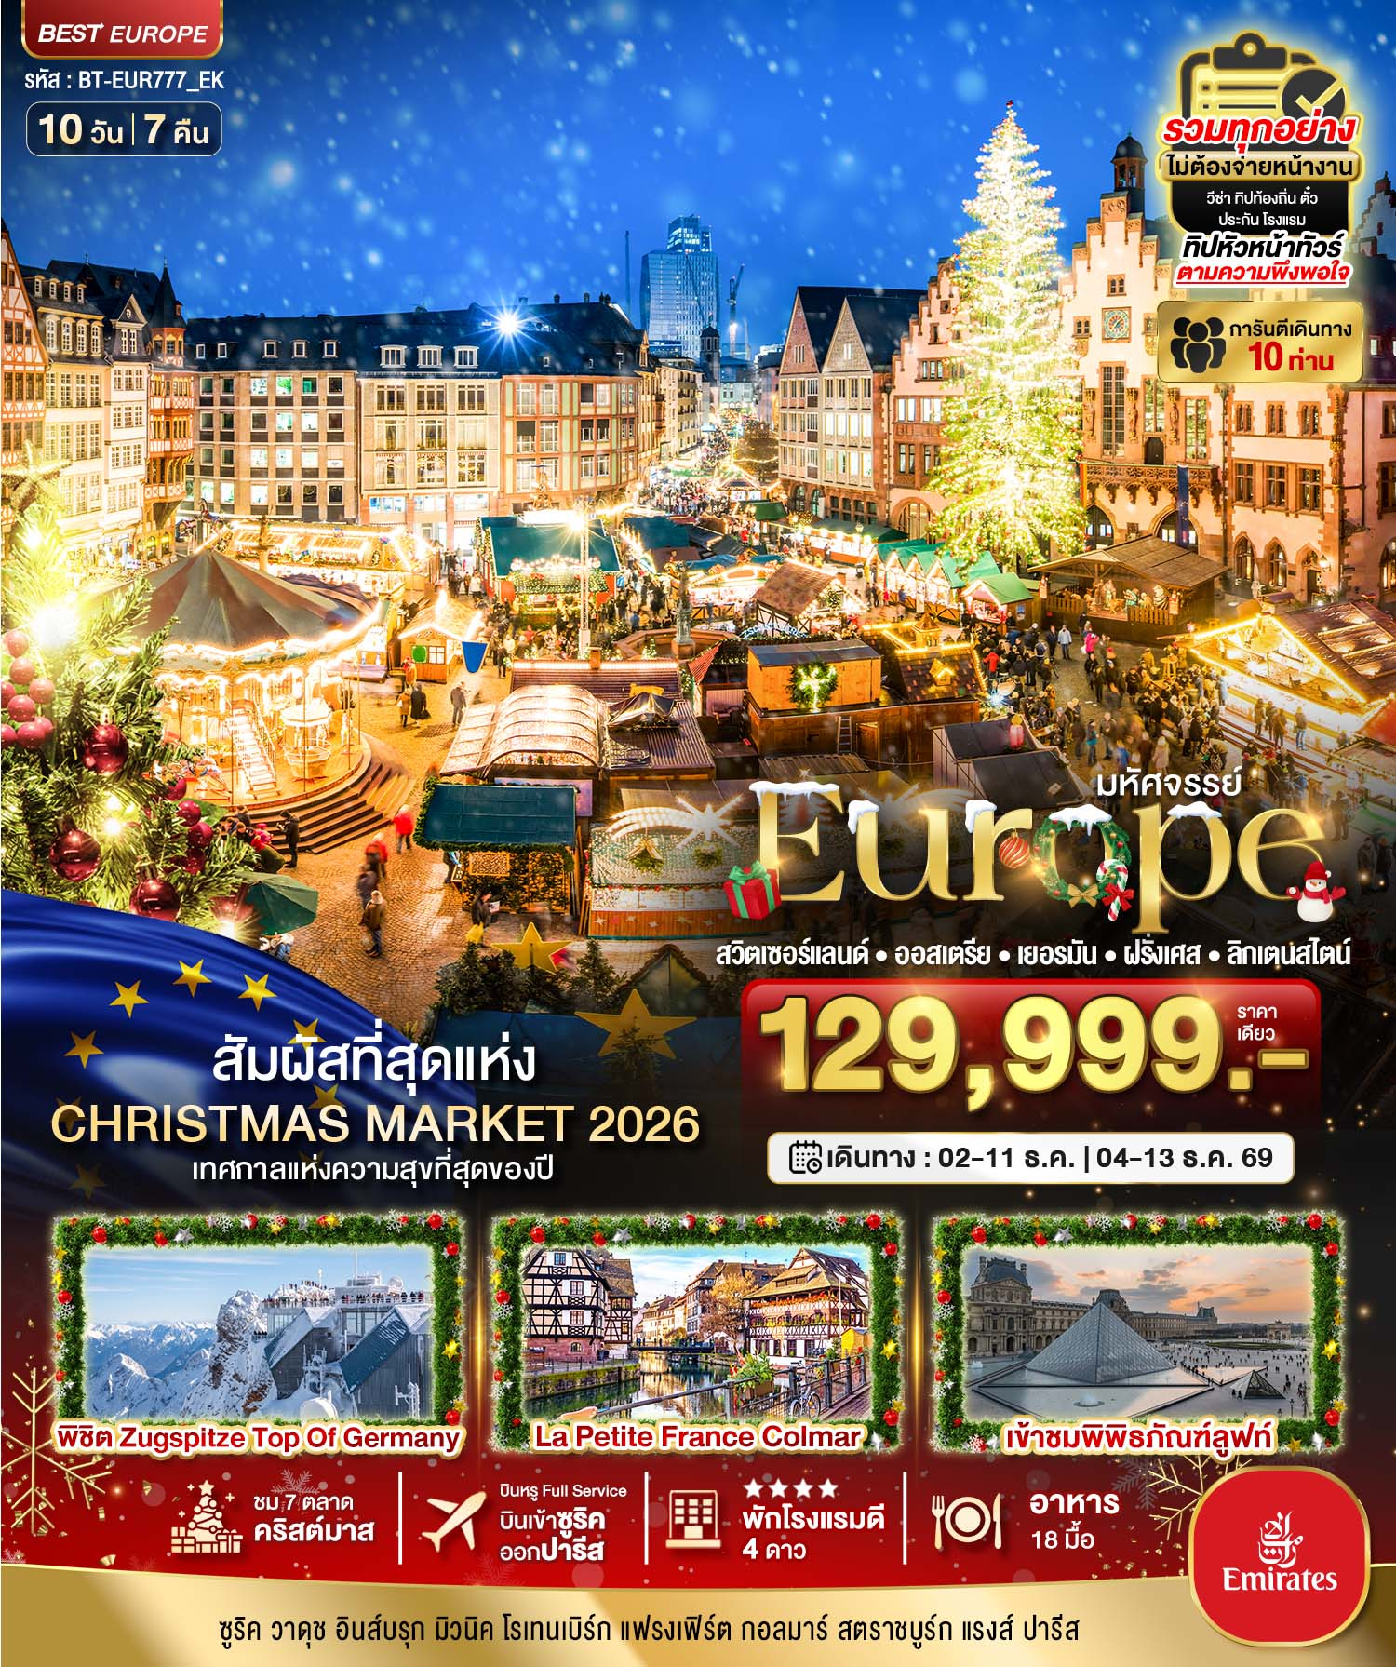
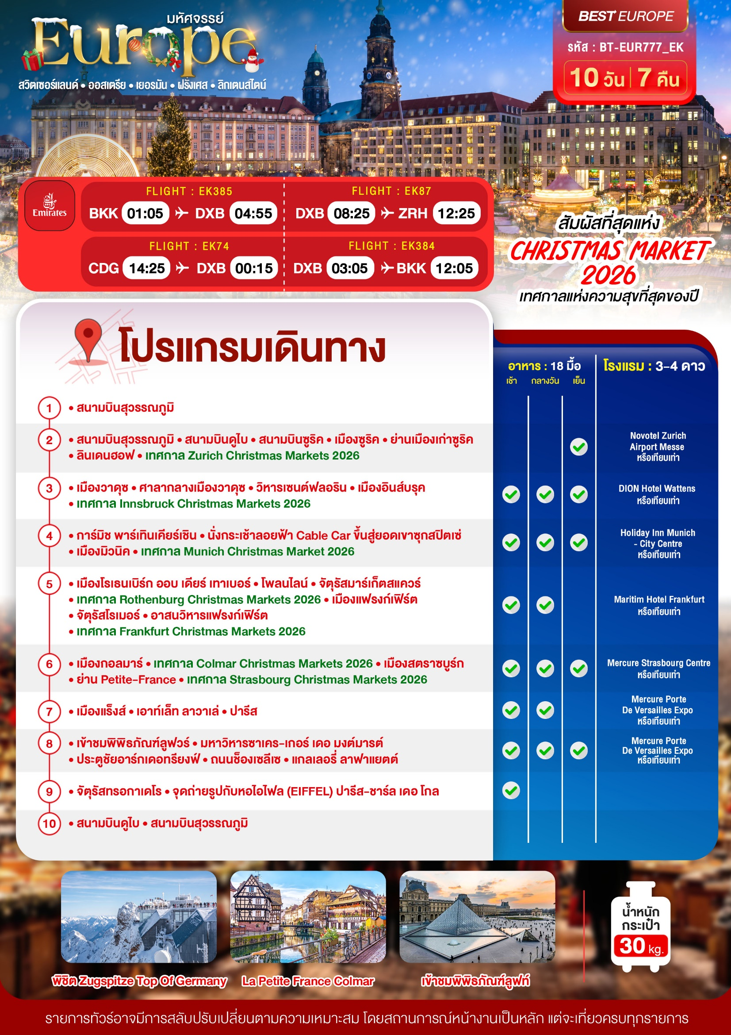

อัตราค่าบริการ
วันเดินทาง | จำนวน | ผู้ใหญ่ | เด็ก  อายุต่ำกว่า 6 ปี  พักกับผู้ใหญ่ 1 ท่าน | เด็ก  อายุต่ำกว่า 6 ปี  พักกับผู้ใหญ่ 2 ท่าน  (ไม่เสริมเตียง) | พักเดี่ยวเพิ่ม
02 – 11 ธันวาคม 2569 | 26+1 | 129,999 | 129,999 | 128,999 | +25,900
04 – 13 ธันวาคม 2569 | 26+1 | 129,999 | 129,999 | 128,999 | +25,900
ราคารวมค่าวีซ่า ทิปไกด์ท้องถิ่น ค่าเข้าแต่ละสถานที่ตามโปรแกรมเรียบร้อยแล้ว
**ทิปหัวหน้าทัวร์ ไม่บังคับ ขึ้นอยู่กับความพึงพอใจของท่าน**
รายละเอียดเพิ่มเติม | ราคา
กรณีที่มีตั๋วเครื่องบินแล้วหักออกจากค่าทัวร์ | 20,000 บาท
ชั้นธุรกิจ Business Class เพิ่มเงินจากราคาเดิม  ***กรุณาเช็คกับทางเจ้าหน้าที่ก่อนทำการจองค่ะ*** | 110,000-130,000 บาท
*** การันตี 10 ท่านออกเดินทางพร้อมหัวหน้าทัวร์คนไทย ***

วันแรก สนามบินสุวรรณภูมิ ( - / - / - )

22.00 น. พร้อมกันที่ ท่าอากาศยานสุวรรณภูมิ ชั้น 4 ประตู 9 ROW S เคาน์เตอร์ สายการบินเอมิเรตต์ Emirate Airline (EK) โดยมีเจ้าหน้าที่อำนวยความสะดวกด้านการเช็คอินให้แก่ทุกท่าน
วันที่สอง สนามบินสุวรรณภูมิ • สนามบินดูไบ • สนามบินซูริค • เมืองซูริค • ย่านเมืองเก่าซูริค • ลินเดนฮอฟ • เทศกาล Zurich Christmas Markets 2026 (-/-/เย็น)

01.05 น. ออกเดินทางสู่ เมืองดูไบ สหรัฐอาหรับเอมิเรตส์ โดยเที่ยวบินที่ EK 385 (บริการอาหารและเครื่องดื่มบนเครื่อง)
04.55 น. เดินทางถึง ท่าอากาศยานนานาชาติดูไบ (เพื่อรอเปลี่ยนเครื่อง)
08.25 น. ออกเดินทางสู่ เมืองซูริค ประเทศสวิตเซอร์แลนด์ โดยเที่ยวบินที่ EK087
12.25 น. เดินทางถึง สนามบินซูริค ประเทศสวิตเซอร์แลนด์ นำคณะผ่านพิธีตรวจคนเข้าเมืองเป็นที่เรียบร้อย
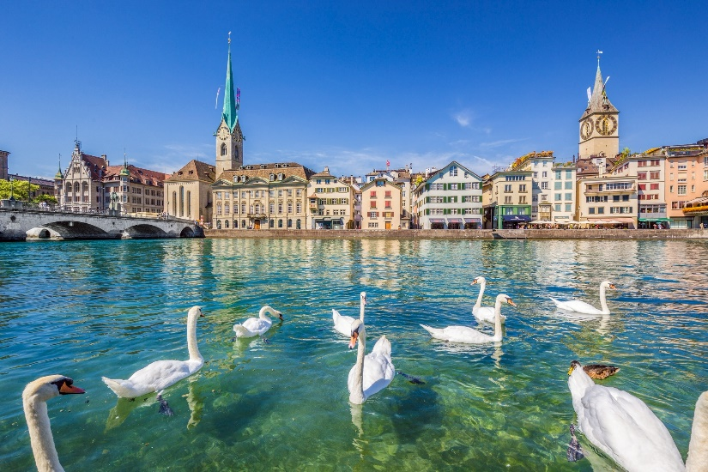
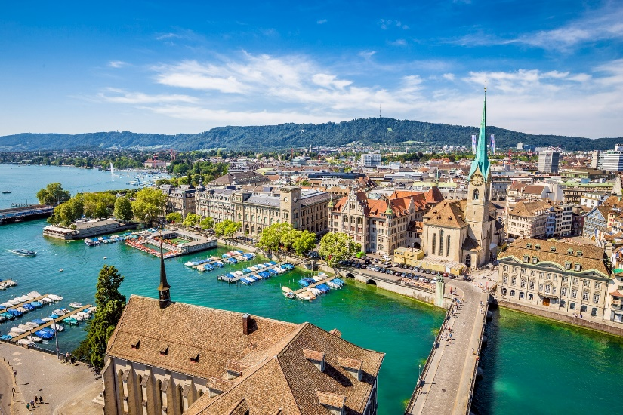
จากนั้นนำท่านเดินทางสู่ เมืองซูริค (Zurich) (ใช้เวลาเดินทางประมาณ 50 นาที) ชม ย่านเมืองเก่าซูริค (Zurich Old Town) อาคารเก่าแก่ที่คงสภาพดังเดิมตั้งแต่ยุคศตวรรษที่ 19 เป็นย่านการค้า บานโฮฟสตราเซอร์ (Bahnhofstrasse) ติดวิวติดแม่น้ำลิมัต (Limmat)

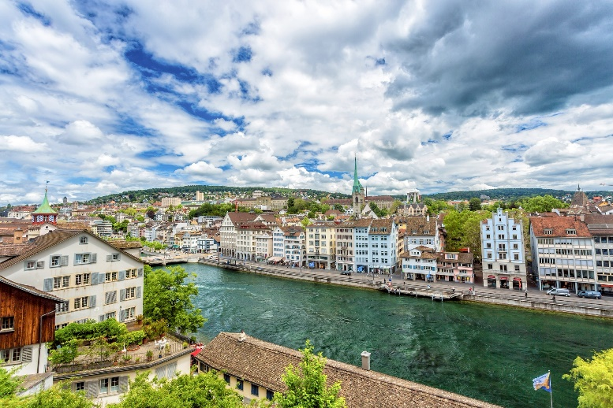
นำท่านเข้าสู่ ลินเดนฮอฟ (Lindenhof) สวนสาธารณะที่ตั้งอยู่บนเนินเขาเป็นย่านเก่าเเก่ใจกลางเมืองซูริค เป็นจุดชมวิวที่ท่านสามารถมองเห็นเมืองซูริคได้ในมุมกว้างทั้งวิวเขตเมืองเก่า และวิวแม่น้ำลิมมัต (Limmat River)

**ให้ท่านได้เพลิดเพลินกับเทศกาล Zurich Christmas Market 2026 ของเมืองซูริคตามอัธยาศัยซึ่งจะจัดในวันที่ 19 พ.ย. – 24 ธ.ค. 2026**

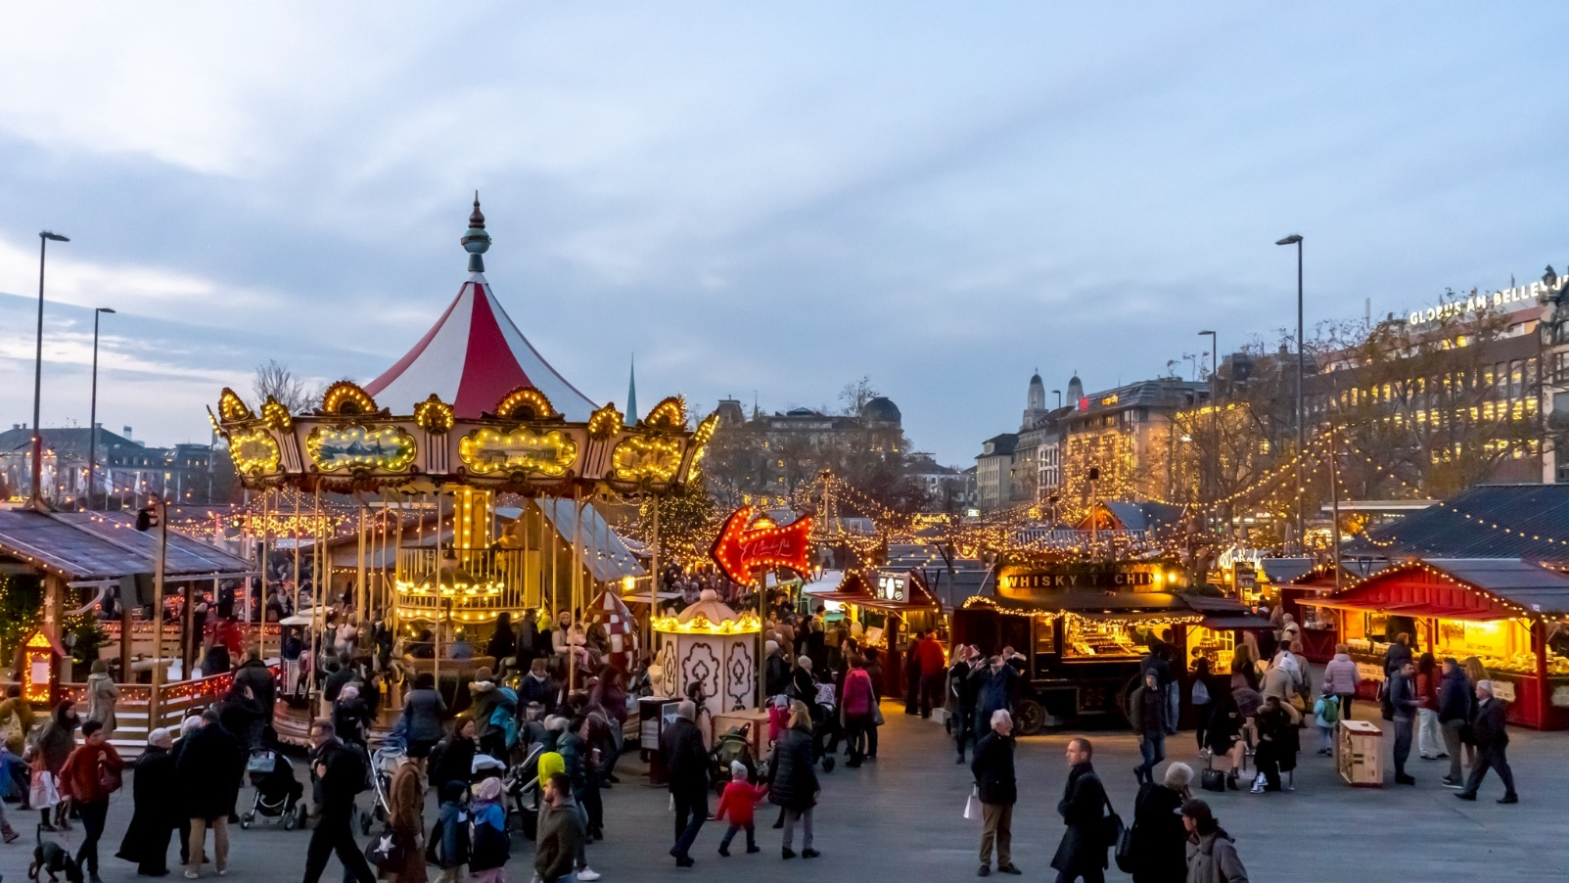
ค่ำ บริการอาหารค่ำ ณ ภัตตาคารอาหารจีน
ที่พัก Novotel Zurich Airport Messe หรือเทียบเท่าระดับเดียวกัน
(โรงแรมที่ระบุในรายการทัวร์เป็นเพียงโรงแรมที่นำเสนอเบื้องต้นเท่านั้น ซึ่งอาจมีการเปลี่ยนแปลงแต่โรงแรมที่เข้าพักจะเป็นโรงแรมระดับเทียบเท่ากัน โดยจะแจ้งพร้อมใบนัดหมาย 5-7 วันก่อนการเดินทางและขอสงวนสิทธิ์ในการปรับเปลี่ยนที่พักไปเมืองใกล้เคียงในกรณีมีงานเทรดแฟร์หรือเทศกาล)
วันที่สาม เมืองวาดุซ • ศาลากลางเมืองวาดุซ • วิหารเซนต์ฟลอริน • เมืองอินส์บรุค • เทศกาล Innsbruck Christmas Markets 2026 (เช้า/กลางวัน/เย็น)

เช้า บริการอาหารเช้า ณ ห้องอาหารของโรงแรม

นำท่านเดินทางสู่ เมืองวาดุซ (Vaduz) (ใช้เวลาเดินทางประมาณ 2 ชั่วโมง) เมืองหลวงของประเทศ ลิกเตน สไตน์ (Liechtenstein) เป็นประเทศเล็กๆ มีพื้นที่เพียง 160 ตารางกิโลเมตรเท่านั้น มีประชากรกว่า 5,100 คน ซึ่งประชากรส่วนใหญ่นับถือศาสนาคริสต์ นิกายโรมันคาทอลิก

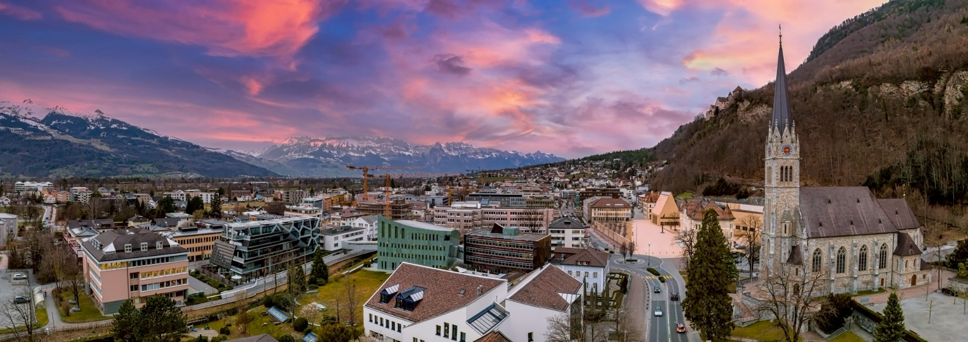
จากนั้นอิสระให้ท่านเดินชมเมืองท่านจะได้พบกับ ศาลากลางเมืองวาดุซ (Vaduz City Hall) ตั้งอยู่บนถนนสาย Städtle ซึ่งเป็นย่านที่พักโรงแรม ร้านอาหารและคาเฟ่จำนวนมาก ที่นี่สร้างขึ้นตั้งแต่ปี ค.ศ.1932 ได้รับการปรับปรุงใหม่ในปี ค.ศ.1982 ถึง ค.ศ.1984 ด้านหน้าสามารถมองเห็นตราแผ่นดินซึ่งแกะสลักด้วยหินเหนือประตูทางเข้า นำท่านถ่ายรูปกับ วิหารเซนต์ฟลอริน (St. Florin Cathedral) สถานที่สำคัญที่เป็นที่รู้จักมากที่สุดในเมืองวาดุซ สร้างขึ้นในปี ค.ศ.1874 ด้วยสถาปัตยกรรมนีโอโกธิค เป็นศูนย์กลางของคริสตจักรนิกายโรมันคาทอลิกในวาดุซ

กลางวัน บริการอาหารกลางวัน ณ ภัตตาคารอาหารท้องถิ่น
จากนั้นนำท่านเดินทางลงเข้าสู่ เมืองอินส์บรุค (Innsbruck) (ใช้เวลาเดินทางประมาณ 2.20 ชม.) เป็นเมืองหลวงของรัฐทีโรล ซึ่งอยู่ทางตะวันตกของประเทศออสเตรีย ตั้งอยู่บนที่ราบลุ่มแม่น้ำอินน์ กลางหุบเขาของเทือกเขาแอลป์ เป็นเมืองเล็กๆ ที่โอบล้อมด้วยภูเขาหิมะขนาดใหญ่ยักษ์ประกบอยู่ทางทิศเหนือ และทิศใต้ มีสถานที่ท่องเที่ยวทางธรรมชาติ และสถาปัตยกรรมสวยงาม
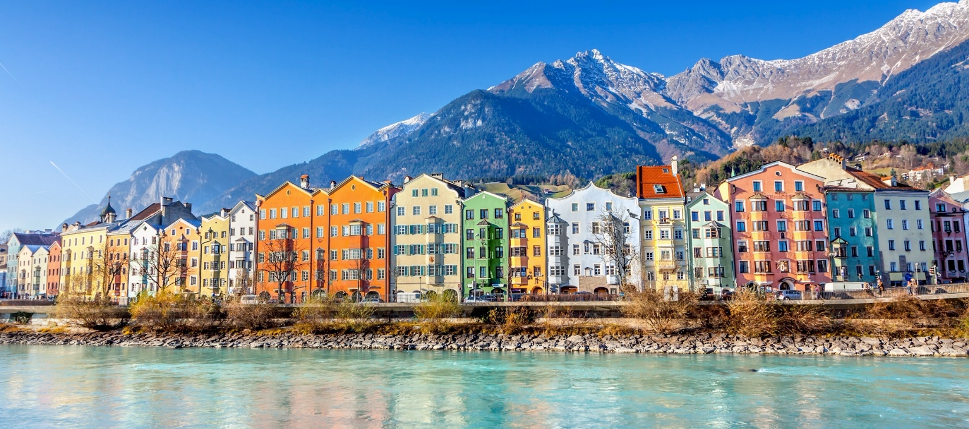

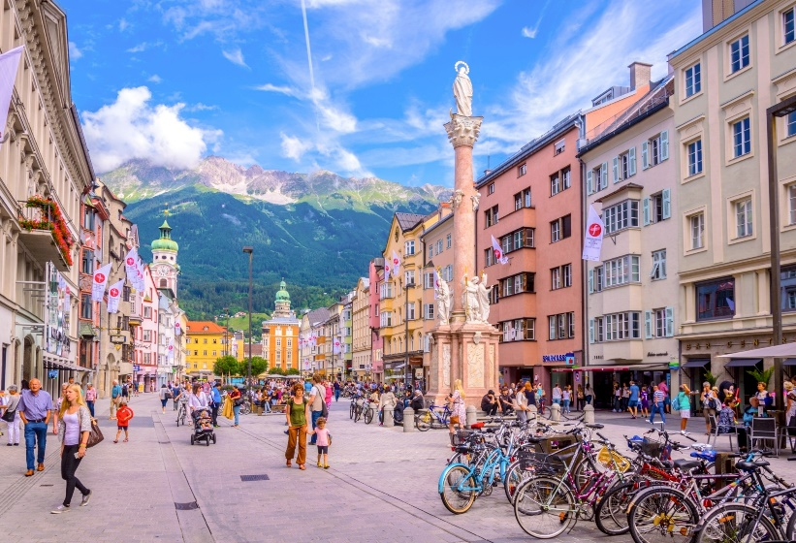
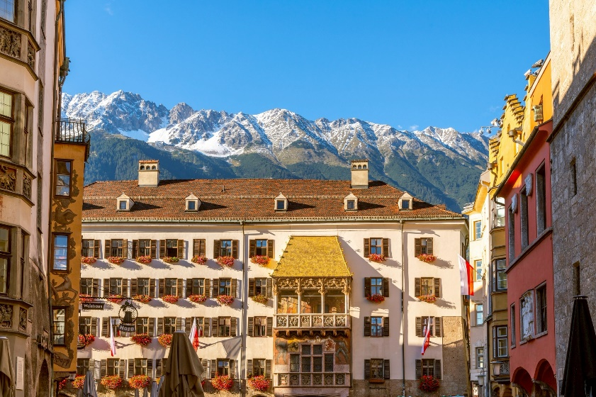
จากนั้นนำท่านเดินชม ย่านเมืองเก่า (Old Town) บ้านเรือนที่ยังคงรักษาเอกลักษณ์ด้านสถาปัตยกรรมไว้ได้อย่างงดงาม ไม่ว่าจะเป็นซุ้มดอกไม้ หรือไม้เลื้อยตามประตู บานหน้าต่าง นำท่านชมอีก 1 ในสัญญาลักษณ์ที่สำคัญของเมืองอินส์บรุคคือ หลังคาทองคำ (Golden Roof) หลังคาสไตล์บารอกผสมสไตล์โกธิคที่ยื่นออกมาจากระเบียงตกแต่งด้วยทองคำแท้ จำนวน 2,738 แผ่น สร้างในศตวรรษที่ 16 เพื่อเฉลิมฉลองการอภิเษกสมรสครั้งที่ 2 ของจักรพรรดิแมกมิเลียนที่ 1 ชม หอคอยประจำเมืองอินส์บรุค (Stadtturm Innsbruck) ตั้งอยู่ในย่านเมืองเก่าใกล้กับอาคารหลังคาทองคำ สร้างขึ้นเมื่อปี ค.ศ. 1450 เดิมเป็นที่ให้สังเกตการณ์และยังเคยใช้เป็นที่คุมขังนักโทษอีกด้วย ปัจจุบันกลายเป็นหอชมวิวเมืองสำหรับนักท่องเที่ยว อิสระให้ท่านได้ชมเมืองตามอัธยาศัย



**ให้ท่านได้เพลิดเพลินกับเทศกาล Innsbruck Christmas Market 2026 ของเมืองอินส์บรุคตามอัธยาศัยซึ่งจะจัดในวันที่ 15 พ.ย. – 23 ธ.ค. 2026**
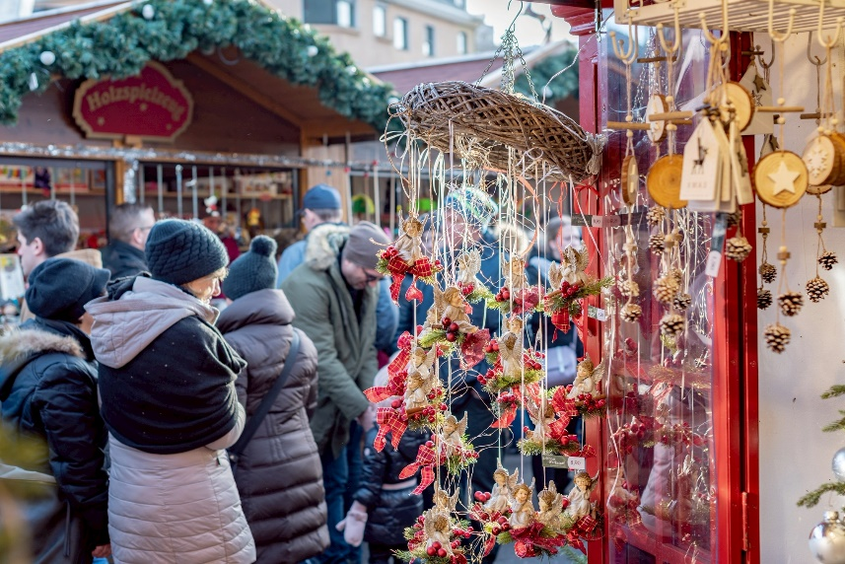
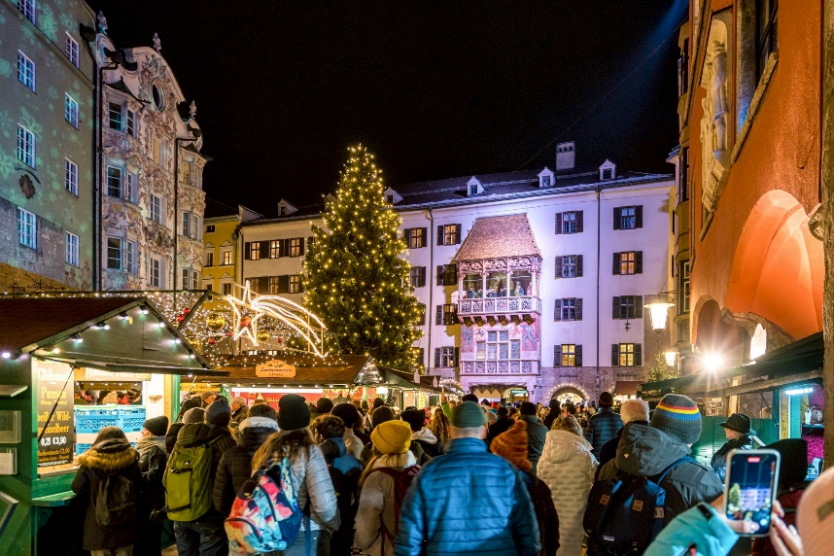

ค่ำ บริการอาหารค่ำ ณ ภัตตาคารอาหารจีน
ที่พัก DION Hotel Wattens หรือเทียบเท่าในระดับเดียวกัน
(โรงแรมที่ระบุในรายการทัวร์เป็นเพียงโรงแรมที่นำเสนอเบื้องต้นเท่านั้น ซึ่งอาจมีการเปลี่ยนแปลงแต่โรงแรมที่เข้าพักจะเป็นโรงแรมระดับเทียบเท่ากัน โดยจะแจ้งพร้อมใบนัดหมาย 5-7 วันก่อนการเดินทางและขอสงวนสิทธิ์ในการปรับเปลี่ยนที่พักไปเมืองใกล้เคียงในกรณีมีงานเทรดแฟร์หรือเทศกาล)
วันที่สี่ การ์มิช พาร์เทินเคียร์เชิน • นั่งกระเช้าลอยฟ้า Cable Car ขึ้นสู่ยอดเขาซุกสปิตเซ่ • เมืองมิวนิค • เทศกาล Munich Christmas Market 2026 (เช้า/กลางวัน/เย็น)

เช้า บริการอาหารเช้า ณ ห้องอาหารของโรงแรม
จากนั้นนำท่านเดินทางเข้าสู่ การ์มิช พาร์เทินเคียร์เชิน (Garmisch Partenkirchen) (ใช้เวลาเดินทางประมาณ 1 ชม.) เมืองสวยในเขตเทือกเขาแอลป์ เป็นแหล่งเล่นสกีที่มีชื่อเสียงแห่งหนึ่ง เมืองแห่งนี้เคยเป็นสถานที่จัดโอลิมปิกฤดูหนาว 1936 บริเวณใกล้เคียงยังเป็นที่ตั้งของซุกสปิตเซ่ ภูเขาที่สูงที่สุดในเยอรมนี และยังเป็นบ้านเกิดของคีตกวีชื่อดังอย่าง ริชชาร์ท ชเตราส์ ซึ่งจะมีการจัดเทศกาลดนตรีริชชาร์ท-ชเตราส์ในเดือนมิถุนายนของทุกปี
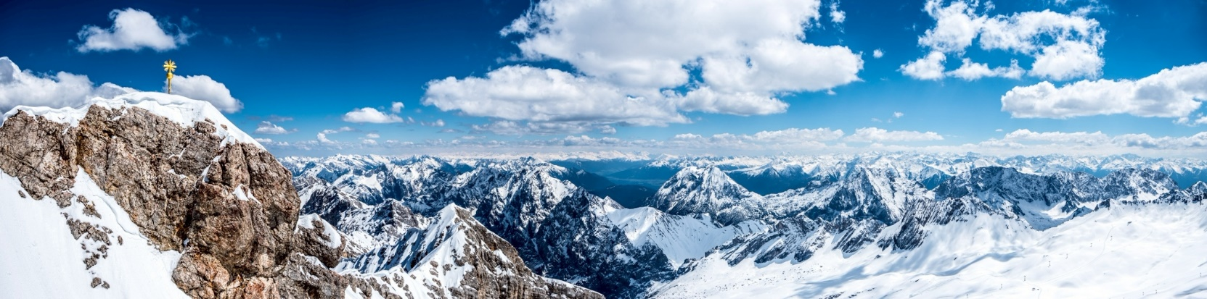
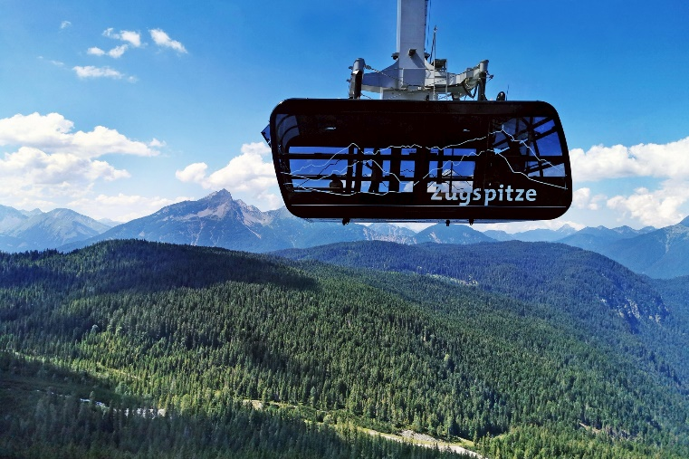
จากนั้นนำท่าน นั่งกระเช้าลอยฟ้า Cable Car ขึ้นสู่ยอดเขาซุกสปิตเซ่ (Zugspitze) ซึ่งเป็นยอดเขาที่สูงที่สุดในเยอรมนี ให้ท่านเก็บภาพประทับใจจากจุดชมวิวบนยอดเขาที่สูงที่สุดใน บนความสูง 2,964 เมตร จากบนยอดเขาท่านจะมองเห็นวิวทิวทัศน์รอบตัวซึ่งประกอบไปด้วยยอดเขากว่า 400 เมื่อมองจากยอดเขาจะเห็นทิวทัศน์งดงามกว้างไกลไปถึง 4 ประเทศด้วยกันคือ เยอรมนี ออสเตรีย อิตาลีและสวิสเซอร์แลนด์โดยมียอดเขาที่อยู่เคียงกันอีก 3 ยอดคือ แอล์ปสปิตซ์ (Alpspitz), ครอยเซ็ค (Kreuzeck) และแวงค์ (Wank)

เที่ยง รับประทานอาหารกลางวัน ณ ภัตตาคารบนเขาซุกสปิตเซ่
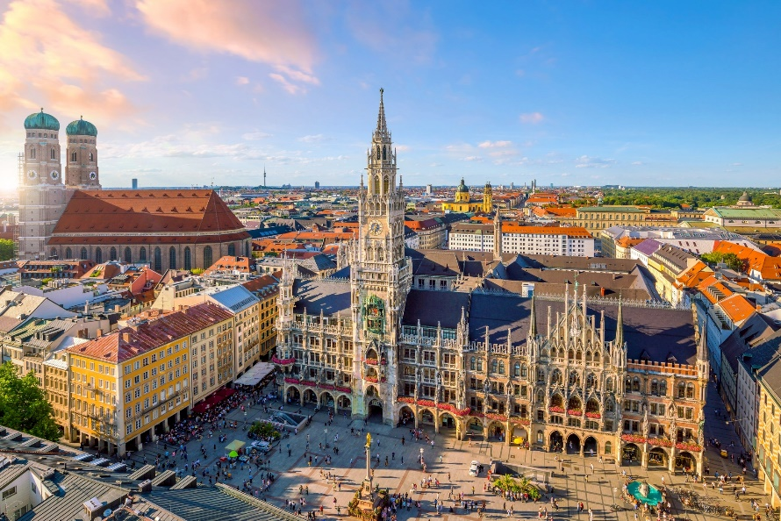
จากนั้น นำท่านเข้าสู่ตัว เมืองมิวนิค (ใช้เวลาเดินทางประมาณ 1.30 ชม.) ให้ท่านได้อิสระที่บริเวณ จัตุรัสมารีนเพทส (Marienplatz) ถือว่าเป็นจุดเริ่มต้นของประวัติศาสตร์และธุรกิจของมิวนิค บริเวณนี้เป็นที่ตั้งของศาลาว่าการเมืองที่มีรูปแบบสถาปัตยกรรมแบบโกธิคที่งดงามซึ่งสร้างขึ้นในช่วงปลายคริสต์ศตวรรษที่ 19 ใช้เวลาสร้างถึง 42 ปี มีหอระฆังสูง 85 เมตร อิสระท่านเลือกซื้อสินค้าแบรนด์เนม และของฝากตามอัธยาศัย
**ให้ท่านได้เพลิดเพลินกับเทศกาล Munich Christmas Market 2026 ของเมืองมิวนิคตามอัธยาศัยซึ่งจะจัดในวันที่ 20 พ.ย. – 24 ธ.ค. 2026**
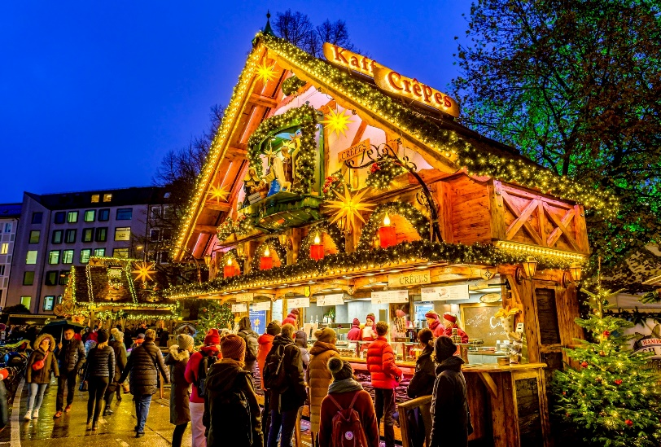
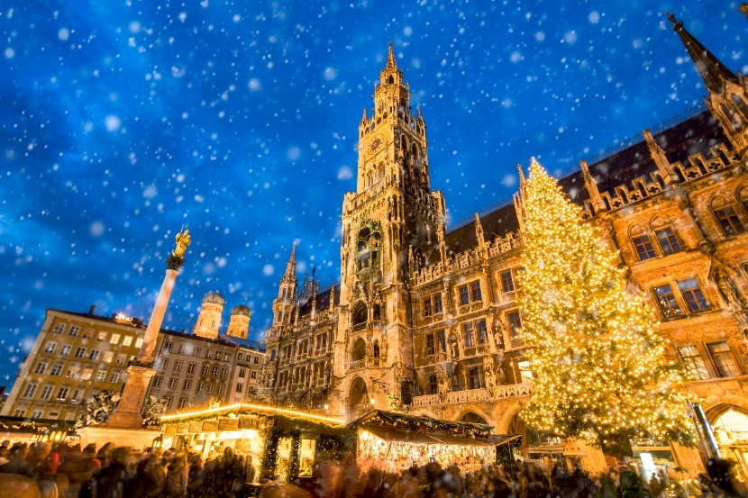

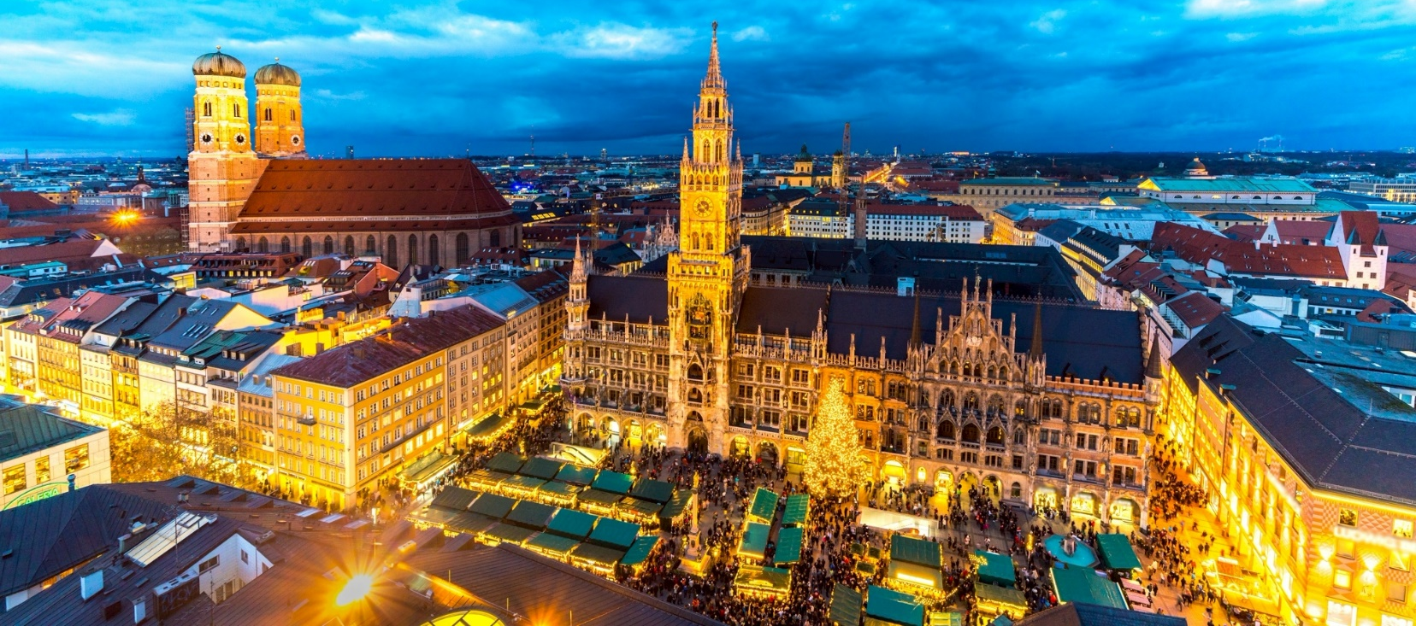



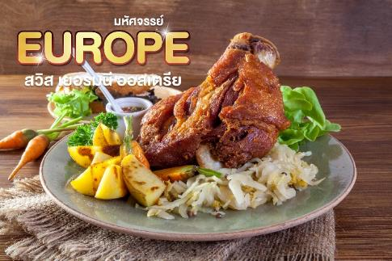
ค่ำ บริการอาหารค่ำ ณ ภัตตาคารท้องถิ่น พิเศษ เมนูขาหมูเยอรมัน พร้อมเบียร์ ต้นตำหรับแท้


ที่พัก Holiday Inn Munich - City Centre หรือเทียบเท่าระดับเดียวกัน
(โรงแรมที่ระบุในรายการทัวร์เป็นเพียงโรงแรมที่นำเสนอเบื้องต้นเท่านั้น ซึ่งอาจมีการเปลี่ยนแปลงแต่โรงแรมที่เข้าพักจะเป็นโรงแรมระดับเทียบเท่ากัน โดยจะแจ้งพร้อมใบนัดหมาย 5-7 วันก่อนการเดินทางและขอสงวนสิทธิ์ในการปรับเปลี่ยนที่พักไปเมืองใกล้เคียงในกรณีมีงานเทรดแฟร์หรือเทศกาล)
วันที่ห้า เมืองโรเธนเบิร์ก ออบ เดียร์ เทาเบอร์ • โพลนไลน์ • จัตุรัสมาร์เก็ตสแควร์ • เทศกาล Rothenburg Christmas Markets 2026 • เมืองแฟรงก์เฟิร์ต • จัตุรัสโรเมอร์ • อาสนวิหารแฟรงก์เฟิร์ต • เทศกาล Frankfurt Christmas Markets 2026 (เช้า/กลางวัน/-)

เช้า บริการอาหารเช้า ณ ห้องอาหารของโรงแรม
นำท่านมุ่งหน้าสู่ เมืองโรเธนเบิร์ก ออบ เดียร์ เทาเบอร์ (Rothenburg ob der Tauber) (ใช้เวลาเดินทางประมาณ 3 ชม.) แม้จะชื่อยาวแต่เป็นเมืองเล็กๆ ที่น่ารัก ราวกลับหลุดเข้าไปในยุคกลาง ด้วยบ้านเรือนที่ยังคงสถาปัตยกรรมแบบ ครึ่งไม้ ครึ่งปูน ซึ่งเป็นเมืองที่แทบไม่ได้รับผมกระทบจากสงครามเลย
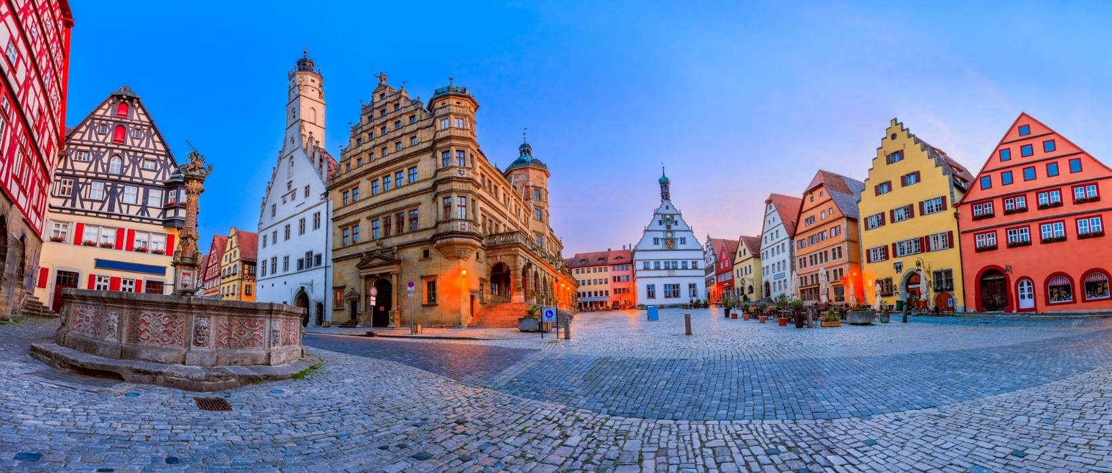

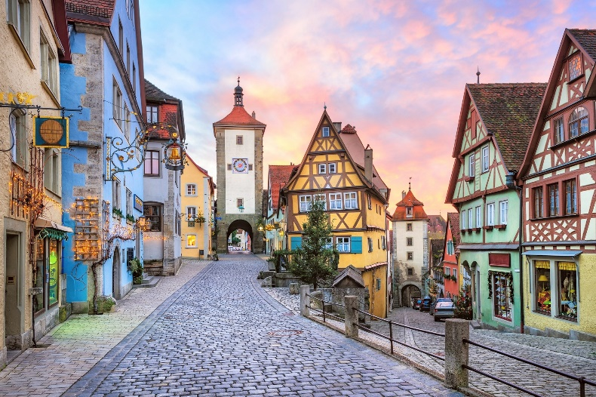
จากนั้นท่านถ่ายรูปกับมุมมหาชนที่ โพลนไลน์ (Plonlein) ที่หลายคนกล่าวว่าเป็นมุมที่สวยที่สุดของเมืองจนกลายเป็นมุมโปสการ์ดของเมืองไปโดยปริยาย ด้วยบ้านเรือนที่มีสีสันสดใจ และทางต่างระดับที่ดูลงตัวอย่างน่าแปลก

นำท่านสู่ จัตุรัสมาร์เก็ตสแควร์ (Market Square) อันเป็นที่ตั้งของ ศาลาว่าการเมือง (Town Hall) ที่สร้างขึ้นในยุคเรเนสซองค์
**ให้ท่านได้เพลิดเพลินกับ เทศกาล Rothenburg Christmas Markets 2026 ของเมืองโรเธนเบิร์ก ออบ เดียร์ เทาเบอร์ ตามอัธยาศัย ซึ่งจะจัดในวันที่ 20 พ.ย. – 23 ธ.ค. 2026

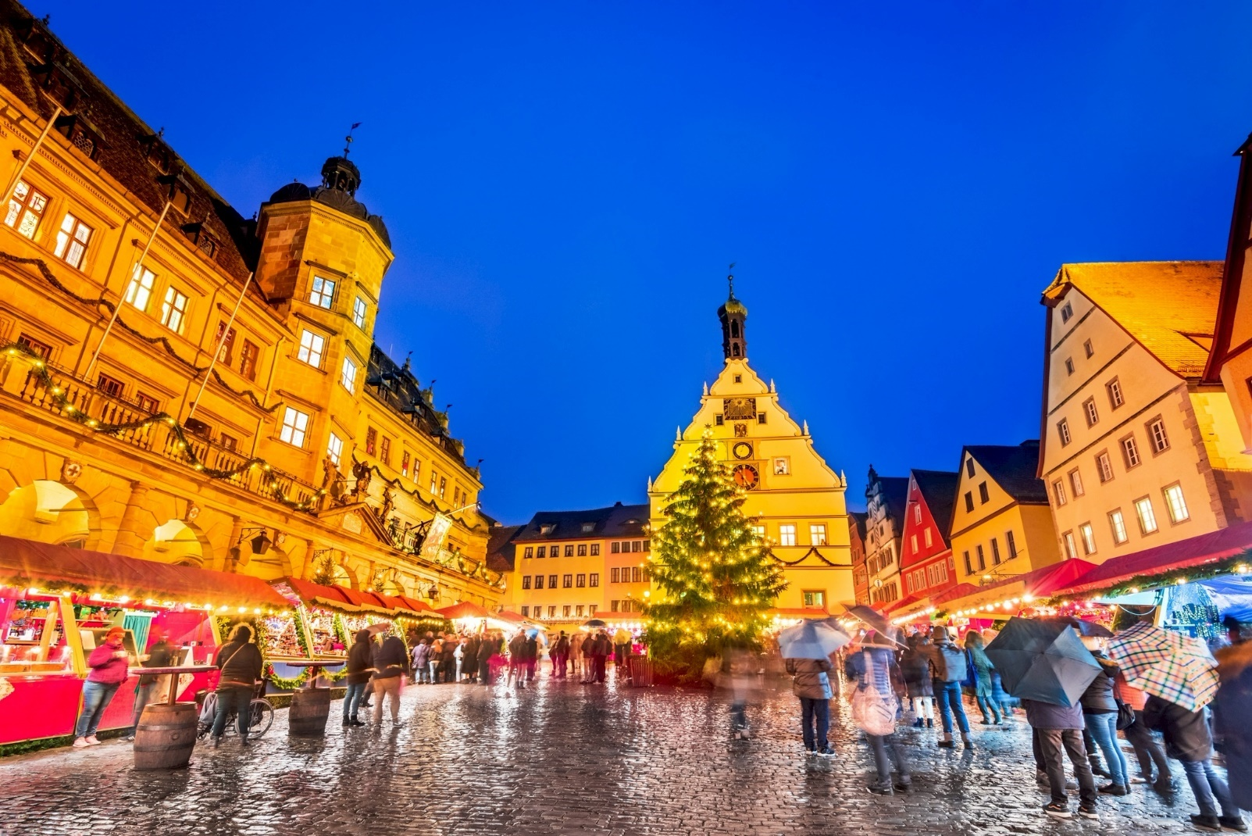
กลางวัน บริการอาหารกลางวัน ณ ภัตตาคารท้องถิ่น
จากนั้น มุ่งหน้าสู่ เมืองแฟรงก์เฟิร์ต (Frankfurt) (ใช้เวลาเดินทางประมาณ 2.20 ชม.) เมืองที่ใหญ่ที่สุดของรัฐเฮ็สเซิน อันเป็นที่ตั้งของธนาคารกลางยุโรป เป็นเมืองเมืองที่มีความมั่งคั่งมากที่สุดเมืองนึงของยุโรป พาท่านสู่ จัตุรัสโรเมอร์ (Romerberg) จัตุรัสใจกลางมือง ศูนย์รวมของร้านค้า ร้านอาหาร และคาเฟ่ต์มากมาย ตรงกลางมีน้ำพุแห่งความยุติธรรมและตรงสุดทางยังมี อาสนวิหารแฟรงก์เฟิร์ต (Frankfurt Cathedral) หรือที่มีอีกชื่อนึงว่ามหาวิหารเซนต์บาร์โธโลมิว สร้างขึ้นตั้งแต่ในสมัยศตวรรษที่ 13 และเป็นที่บรมราชาภิเษกจักรพรรดิในยุคอาณาจักรโรมันอันศักดิ์สิทธิ์

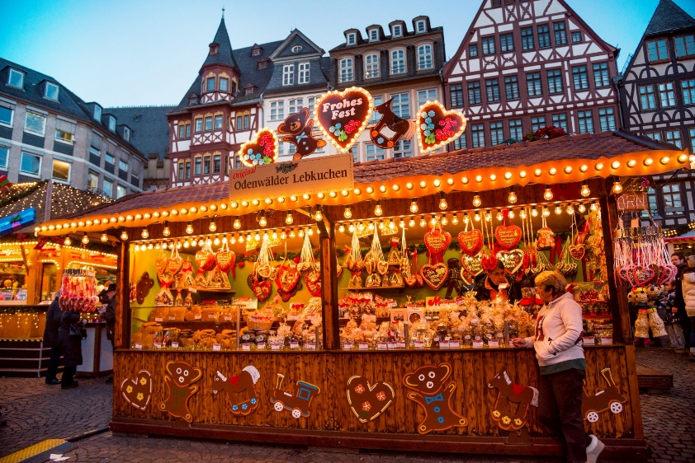
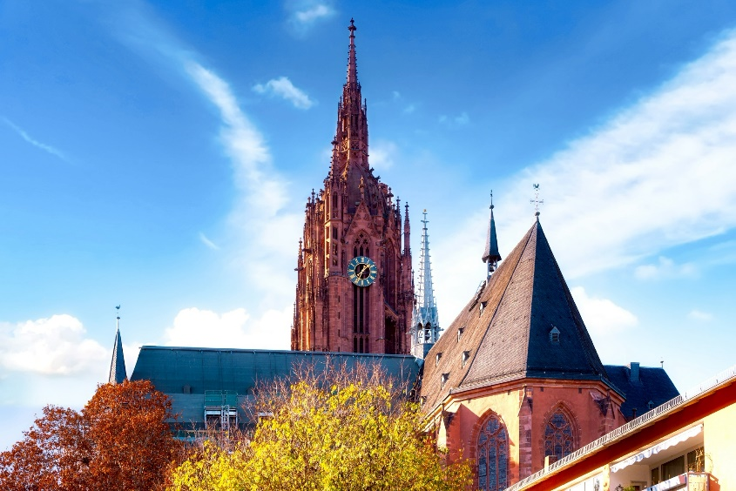
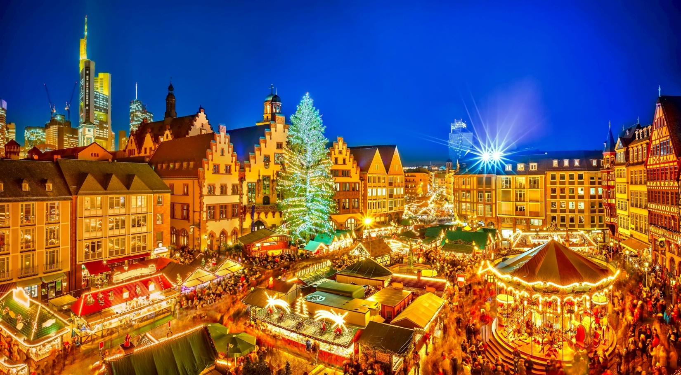

ค่ำ อิสระอาหารค่ำตามอัธยาศัยเพื่อให้ท่านได้เพลิดเพลินกับเทศกาลคริสต์มาสอย่างเต็มที่
เพื่อให้ท่านได้เพลิดเพลินกับ เทศกาล Frankfurt Christmas Market 2026 ของเมืองแฟรงก์เฟิร์ต ตามอัธยาศัย ซึ่งจะจัดในวันที่ วันที่ 23 พ.ย. – 22 ธ.ค. 2026
ที่พัก Maritim Hotel Frankfurt หรือเทียบเท่าระดับเดียวกัน
(โรงแรมที่ระบุในรายการทัวร์เป็นเพียงโรงแรมที่นำเสนอเบื้องต้นเท่านั้น ซึ่งอาจมีการเปลี่ยนแปลงแต่โรงแรมที่เข้าพักจะเป็นโรงแรมระดับเทียบเท่ากัน โดยจะแจ้งพร้อมใบนัดหมาย 5-7 วันก่อนการเดินทางและขอสงวนสิทธิ์ในการปรับเปลี่ยนที่พักไปเมืองใกล้เคียงในกรณีมีงานเทรดแฟร์หรือเทศกาล)
วันที่หก เมืองกอลมาร์ • เทศกาล Colmar Christmas markets 2026 • เมืองสตราซบูร์ก • ย่าน Petite-France • เทศกาล Strasbourg Christmas markets 2026 (เช้า/กลางวัน/เย็น)

เช้า บริการอาหารเช้า ณ ห้องอาหารของโรงแรม
จากนั้น นำท่าน ผ่านพรมแดนสวิสเซอร์แลนด์สู่ประเทศฝรั่งเศส ดินแดนซึ่งร่ำรวยไปด้วยความงามทางสถาปัตยกรรม แฟชั่น และอาหาร พาท่านสู่แค้วนอัสซาส (ใช้เวลาเดินทางประมาณ 3 ชม.)
กลางวัน บริการอาหารกลางวัน ณ ภัตตาคารอาหารท้องถิ่น
นำท่านชม เมืองกอลมาร์ (Colmar) หนึ่งในสถานที่ที่ผู้คนขนานนามว่าดินแดนแห่งเทพนิยาย ด้วยตัวบ้านเรือนนั้นยังคงรูปแบบงานก่อสร้างแบบที่เรียกว่า Half Timber ที่เป็นที่นิยมในยุคกลาง โดยจะใช้ไม้สร้างเป็นโครงบ้าน และนำปูนมาถมส่วนที่เหลือ เพื่อเป็นการประหยัดไม้ ทำให้ต้นทุนการสร้างถูกลง

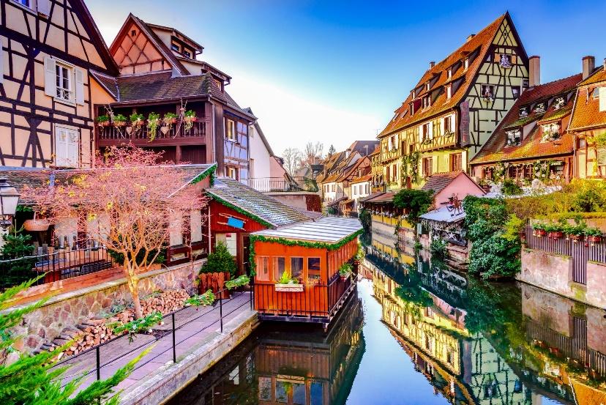
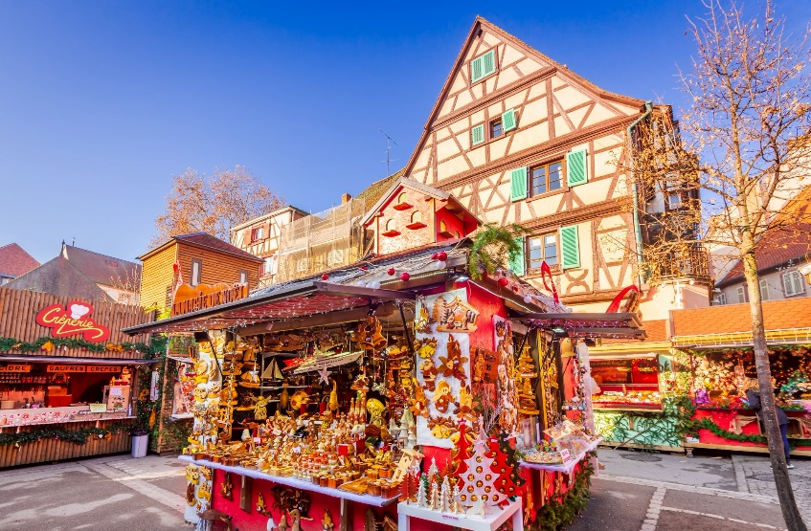
**จากนั้นให้ท่านได้เดินเล่นอย่างอิสระเพลิดเพลินกับ เทศกาล Colmar Christmas Markets 2026 ของเมืองกอลมาร์ ตามอัธยาศัย ซึ่งจะจัดในวันที่ 23 พ.ย. – 29 ธ.ค. 2026**

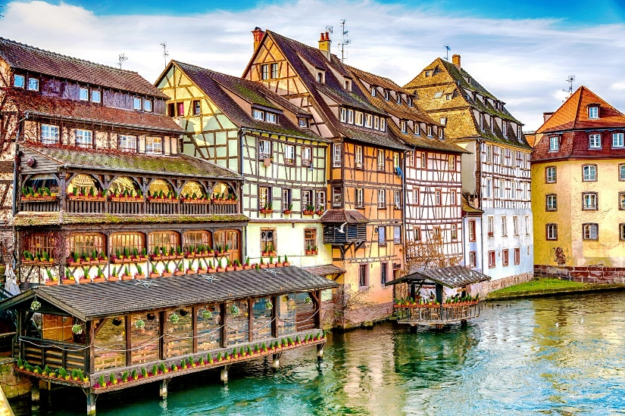
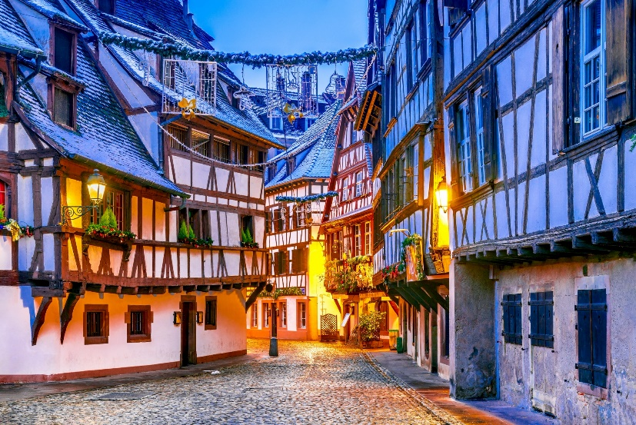
จากนั้นมุ่งหน้าสู่อีกหนึ่งเมืองใหญ่ของแคว้นที่ เมืองสตราซบูร์ก (Strasbourg) (ใช้เวลาเดินทางประมาณ 1ชั่วโมง) ตั้งอยู่บนฝั่งแม่น้ำอีล เมืองนี้มีสถานที่ท่องเที่ยวทางประวัติศาสตร์ สถาปัตยกรรมมากมาย ไม่ว่าจะเป็น มหาวิหารมหาวิหารนอร์ทเทรอดามแห่งสตราสบูร์ก มหาวิหารนิกายโรมันคาทอลิกขนาดใหญ่ที่ได้ชื่อว่าสูงตระหง่านที่สุดในยุโรปตะวันตก ความสวยงามของสถาปัตยกรรมยุคกลางสไตล์กอธิก ย่าน Petite-France หรือ Little France เป็นย่านที่คล้ายเกาะเล็กๆ อยู่ในตัวเมืองสตราซบูร์กและได้ขึ้นทะเบียนเป็นเมืองมรดกโลกอีกด้วย
**จากนั้นให้ท่านได้อิสระเพลิดเพลินกับ เทศกาล Strasbourg Christmas markets 2025 ของเมืองสตราซบูร์ก ซึ่งจะจัดในวันที่ 27 พ.ย. – 27 ธ.ค. 2025**

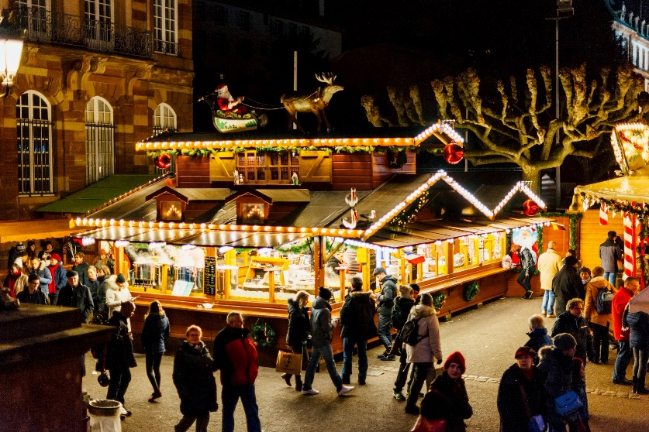
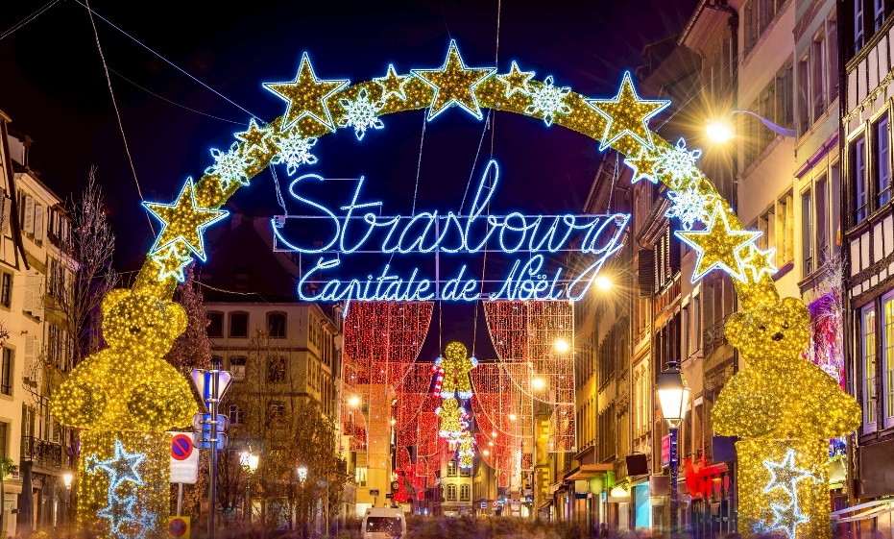
**จากนั้นให้ท่านได้อิสระเพลิดเพลินกับ เทศกาล Strasbourg Christmas markets 2026 ของเมืองสตราซบูร์ก ซึ่งจะจัดในวันที่ 25 พ.ย. – 24 ธ.ค. 2026**

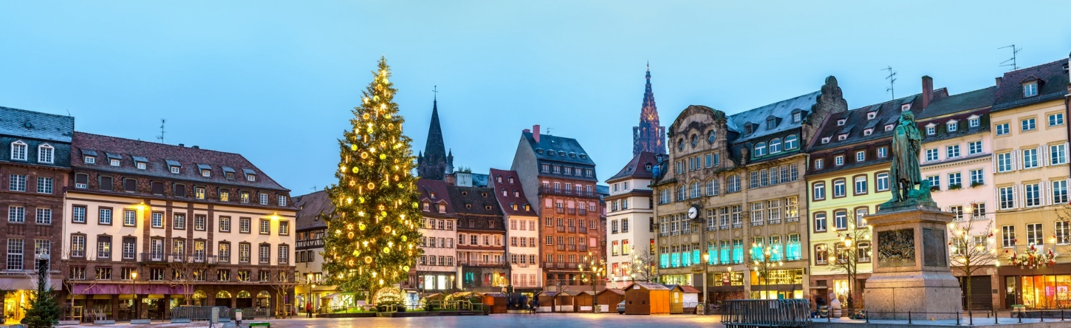

ค่ำ รับประทานอาหารค่ำ ณ ภัตตาคารอาหารท้องถิ่น
ที่พัก Mercure Strasbourg Centre หรือเทียบเท่าในระดับเดียวกัน
(โรงแรมที่ระบุในรายการทัวร์เป็นเพียงโรงแรมที่นำเสนอเบื้องต้นเท่านั้น ซึ่งอาจมีการเปลี่ยนแปลงแต่โรงแรมที่เข้าพักจะเป็นโรงแรมระดับเทียบเท่ากัน โดยจะแจ้งพร้อมใบนัดหมาย 5-7 วันก่อนการเดินทางและขอสงวนสิทธิ์ในการปรับเปลี่ยนที่พักไปเมืองใกล้เคียงในกรณีมีงานเทรดแฟร์หรือเทศกาล)
วันที่เจ็ด เมืองแร็งส์ • เอาท์เล็ท ลาวาเล่ • ปารีส (เช้า/กลางวัน/-)

เช้า บริการอาหารเช้า ณ ห้องอาหารของโรงแรม
นำท่านเดินสู่ เมืองแร็งส์ (Reims) (ใช้เวลาในการเดินทางประมาณ 4 ชั่วโมง) เมืองแร็งส์ก่อตั้งขึ้นโดยกอลและกลายมาเป็นเมืองสำคัญระหว่างสมัยจักรวรรดิโรมัน ต่อมาแร็งส์ก็มามีบทบาทสำคัญต่อราชบัลลังก์ฝรั่งเศสในการเป็นสถานที่สำหรับการทำพระราชพิธีบรมราชาภิเษกพระมหากษัตริย์ฝรั่งเศสที่มหาวิหารนอเทรอดามแห่งแร็งส์
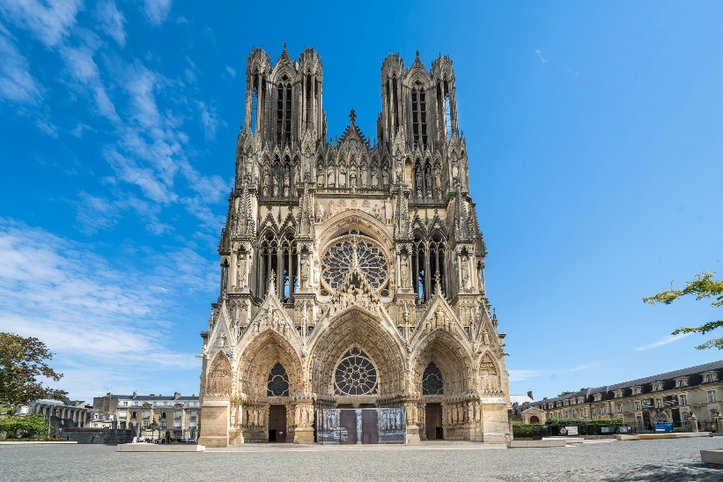
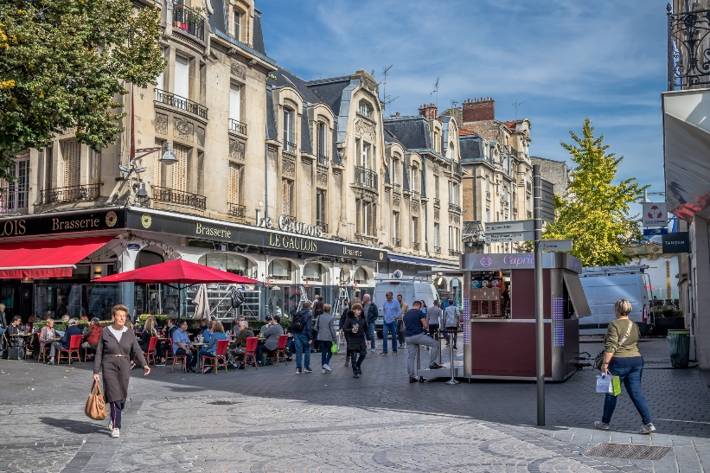

กลางวัน บริการอาหารกลางวัน ณ ภัตตาคารท้องถิ่น
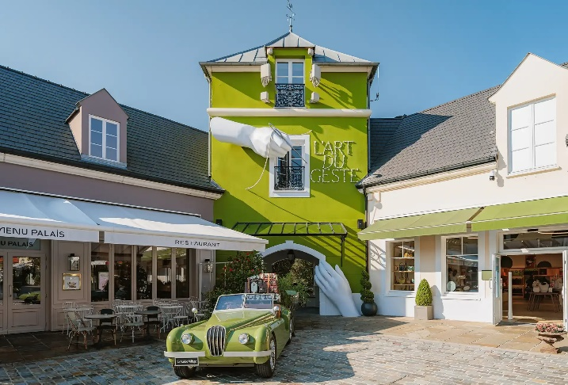
นำท่านเดินทางสู่ เอาท์เล็ท ลาวาเล่ (La Vallée Village) (ใช้เวลาในการเดินทางประมาณ 2 ชั่วโมง) แหล่งช้อปปิ้งที่รวมร้านค้าแบรนด์เนมดังมากมายกว่า 70 ร้าน สัมผัสประสบการณ์การช้อปปิ้ง ที่ครบครันด้วยสินค้าชั้นนำต่างๆ มากมาย เช่น Celine, Kenzo, Longchamp, Polo, Blanc Bleu, Francois Girbaud, Paul Smith, Burberry, Valentino, Versace, Kevin Klein, Diesel, Samsonite, Armani, Cerruti, Dolce & Gabbana, Givenchy ฯลฯ อิสระให้ท่านเลือกซื้อสินค้าตามอัธยาศัย
ค่ำ อิสระอาหารเย็นตามอัธยาศัย เพื่อไม่เป็นการรบกวนเวลาของท่าน
นำท่านเดินทางสู่ กรุงปารีส (Paris) เมื่องหลวงสุดโรแมนติกของประเทศฝรั่งเศส หนึ่งในจุดหมายปลายทางในฝันของใครหลายๆ คนที่แม้กระทั่งชาวฝรั่งเศสที่อาศัยอยู่นอกเมืองหรือต่างจังหวัด หรือต่างแคว้นแดนไกล กล่าวว่าตราบใดที่มีลมหายใจ ก็ขอให้ได้เห็นมหานครปารีสสักครั้ง จากนั้นนำท่านเดินทางเข้าสู่ที่พัก

ที่พัก Mercure Porte De Versailles Expo หรือเทียบเท่าในระดับเดียวกัน
(โรงแรมที่ระบุในรายการทัวร์เป็นเพียงโรงแรมที่นำเสนอเบื้องต้นเท่านั้น ซึ่งอาจมีการเปลี่ยนแปลงแต่โรงแรมที่เข้าพักจะเป็นโรงแรมระดับเทียบเท่ากัน โดยจะแจ้งพร้อมใบนัดหมาย 5-7 วันก่อนการเดินทางและขอสงวนสิทธิ์ในการปรับเปลี่ยนที่พักไปเมืองใกล้เคียงในกรณีมีงานเทรดแฟร์หรือเทศกาล)
วันที่แปด เข้าชมพิพิธภัณฑ์ลูฟท์ • มหาวิหารซาเคร-เกอร์ เดอ มงต์มารต์ • ประตูชัยอาร์กเดอทรียงฟ์ • ถนนช็องเซลีเซ • แกลเลอรี่ ลาฟาแยตต์ (เช้า/กลางวัน/เย็น)

เช้า บริการอาหารเช้า ณ ห้องอาหารของโรงแรม
นำท่านเข้าชม พิพิธภัณฑ์ลูฟท์ (Musée du Louvre) อดีตพระราชวังหลวงที่ปัจจุบันเป็นสถานที่เก็บและจัดแสดงสมบัติล้ำค่ากว่า 35,000 ชิ้น เช่น ภาพวาดโมนาลิซ่า, มาดอนน่า ออฟ เดอะ ร๊อค, ภาพวาดพระราชพิธีปราดาภิเษกของจักรพรรดินโปเลียน, รูปปั้นเทพไนกี้ และรูปปั้นเทพวินัสแห่งมิโล เป็นต้น

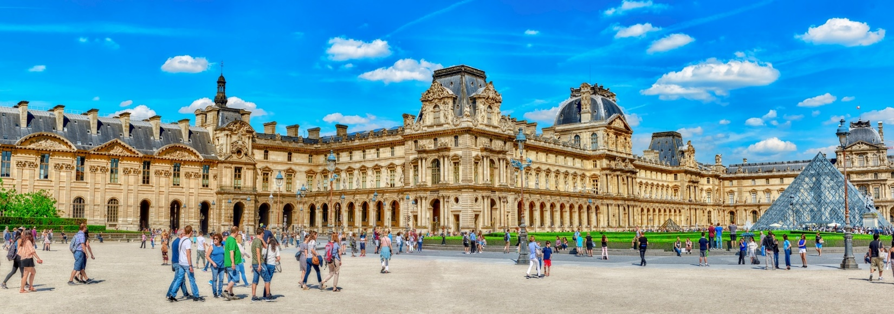
จุดเด่นของพิพิธภัณฑ์แห่งนี้คือพีระมิดแก้วที่ ที่ออกแบบโดย ไอ.เอ็ม.เป. สถาปนิกชื่อดังชาวจีน-อเมริกัน ภายในพิพิธภัณฑ์ออกเป็น 3 ส่วนด้วยกัน ได้แก่ ส่วนแรกคือ Richelieu ทางทิศเหนือ ส่วนที่สอง Sully เป็นอาคารสี่เหลี่ยมทางทิศตะวันออก และส่วนที่สาม Denon ทางทิศใต้ขนานกับแม่น้ำแซน แต่ละปีกมีห้องพักมากกว่า 70 ห้องแสดงภาพวาดและงานศิลปะที่เต็มไปด้วยประติมากรรม จุดที่น่าสนใจมากเป็นพิเศษจะอยู่ที่ ภาพเขียน Mona Lisa ที่มีรอยยิ้มอันลึกลับที่โด่งดัง สร้างขึ้นโดย Leonardo da Vinci เป็นงานศิลปะที่มีชื่อเสียงที่สุดของพิพิธภัณฑ์
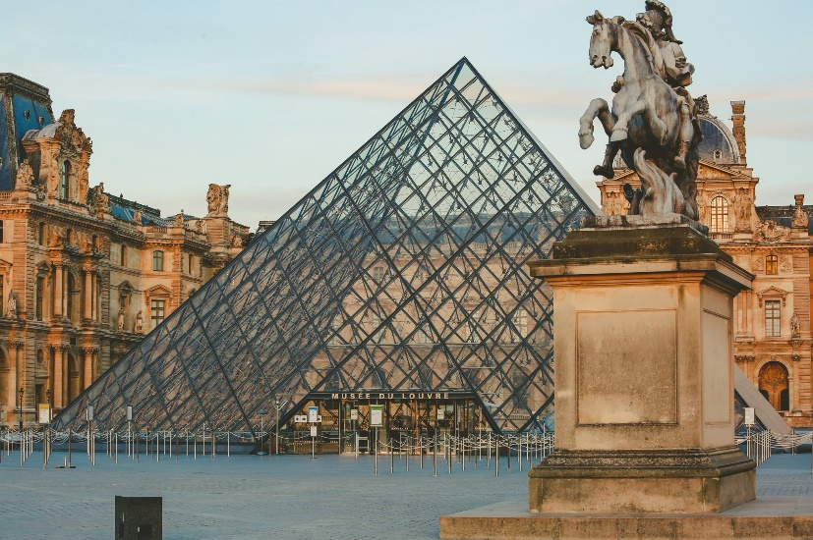
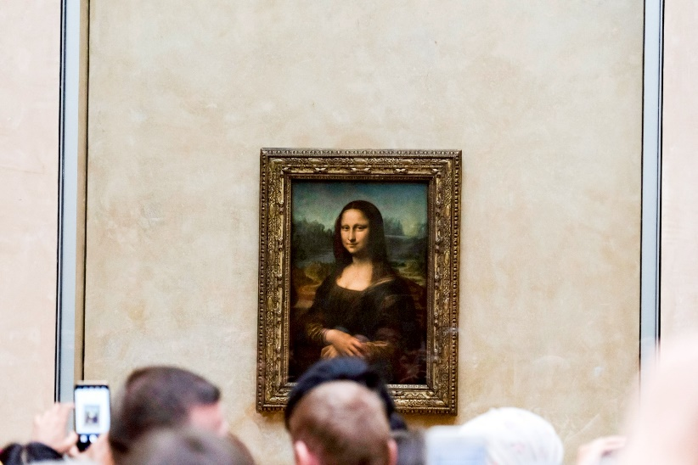

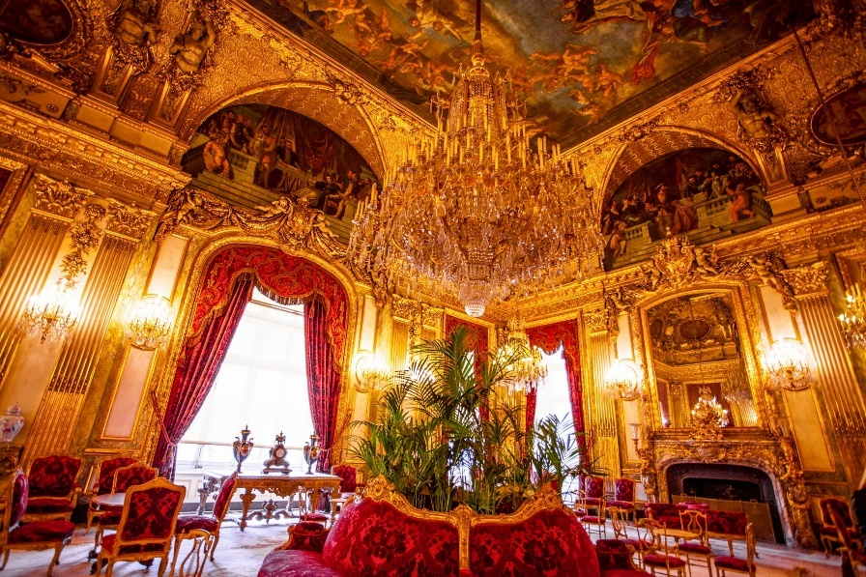
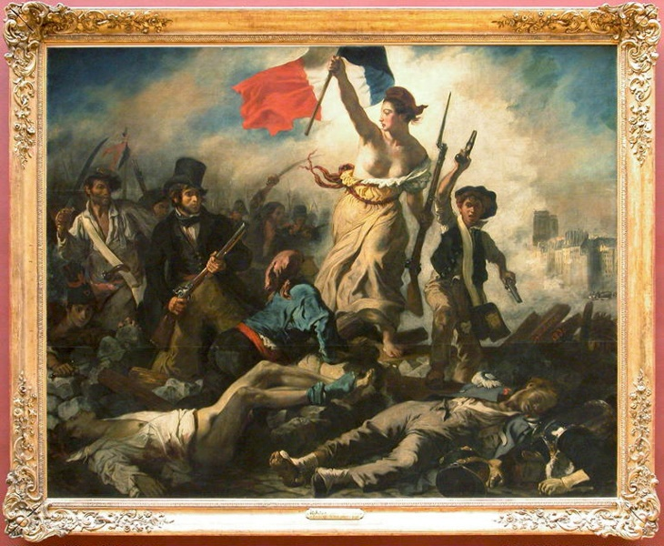

2

กลางวัน บริการอาหารกลางวัน ณ ภัตตาคารไทย
จากนั้นนำท่านถ่ายรูปกับ มหาวิหารซาเคร-เกอร์ เดอ มงต์มารต์ (The Basilica of Sacre-Coeur de Montmartre) โบสถ์และมหาวิหารรองในคริสตจักรโรมันคาทอลิก ซึ่งตั้งอยู่บนยอดเขาที่สูงที่สุดของกรุงปารีส หรือที่เรียกกันว่า "มงมาทร์" สร้างขึ้นเพื่ออุทิศแก่พระหฤทัยของพระเยซู เพื่อเป็นอนุสรณ์สถานแก่ชาวฝรั่งเศสที่ได้เสียชีวิตลงในการทำสงครามกับรัสเซียค่ะ ออกเเบบโดย พอล อบาดีย์ วิศวกรที่มีชื่อเสียงของปารีส เป็นสถาปัตยกรรมแบบโรมัน-ไบแซนไทน์
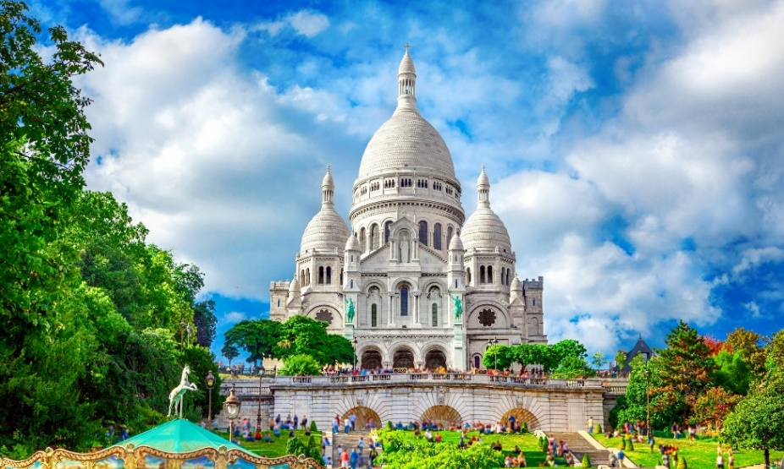
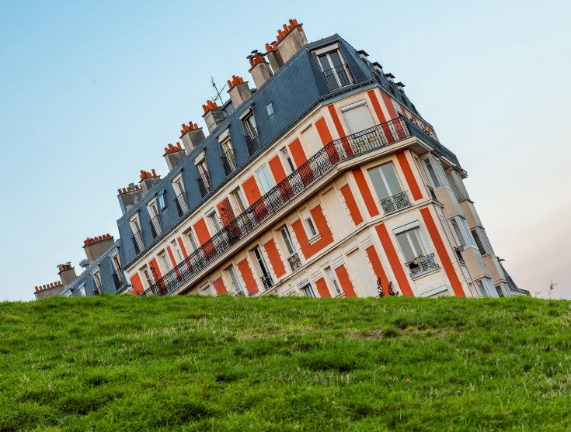

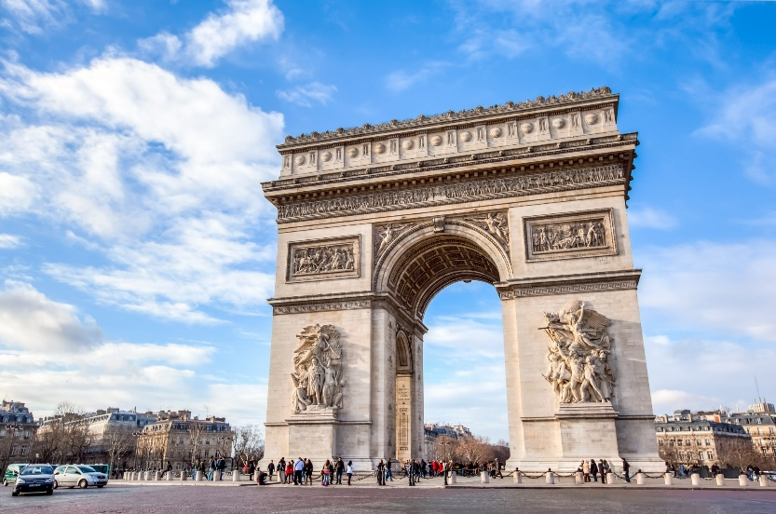
นำท่านถ่ายรูปกับ ประตูชัยอาร์กเดอทรียงฟ์ (ARC DE TRIOMPHE) วงเวียนที่เชื่อมถนน12 เส้นของปารีสไว้ โดยสร้างขึ้นเพื่อเป็นสดุดีทหารฝรั่งเศสที่ร่วมรบในสงครามต่างๆ โดยเฉพาะในสงครามนโปเลียน เนื่องจากเริ่มสร้างในรัชสมัยของพระองค์หลังได้รับชัยชนะในสงครามยุทธการที่เอาสเทอร์ลิทซ์ เมื่อวันที่ 2 ธันวาคม 1805 นอกเหนือจากนั้น ประตูชัยแห่งนี้ก็ยังเป็นที่ฝังศพทหารนิรนามในสมัยสงครามโลกครั้งที่ 1 อีกด้วยอาร์กเดอทรียงฟ์ มีความสูง 49.5 เมตร กว้าง 45 เมตร และหนาถึง 22 เมตร ทางทิศตะวันตกยังเป็นที่ตั้งของถนนสายที่โด่งดังที่สุดของโลกสายหนึ่ง นั่นคือ ถนนช็องเซลีเซ (CHAMPS-ÉLYSÉES) ถนนที่ได้ชื่อมาจากสวนสวรรค์ของเหล่าเทพปกรนัมกรีก ในอดีตเคยเป็นส่วนหนึ่งของการขยายพื้นที่สวยหย่อมของพระราชวังตุยเลอรี ว่ากันว่าอัตราค่าเช่าพื้นที่บนถนนแห่งนี้มีมูลค่าสูงที่สุดในยุโรป และเป็นที่ตั้งของสินค้าแบรนด์ระดับโลกมากมายทั้ง Louis Vuitton, Hermès, Omega, Lacoste, Swarovski, Longchamp
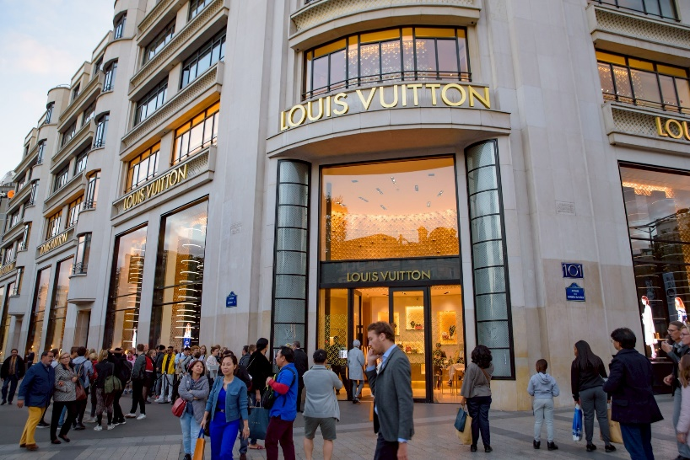
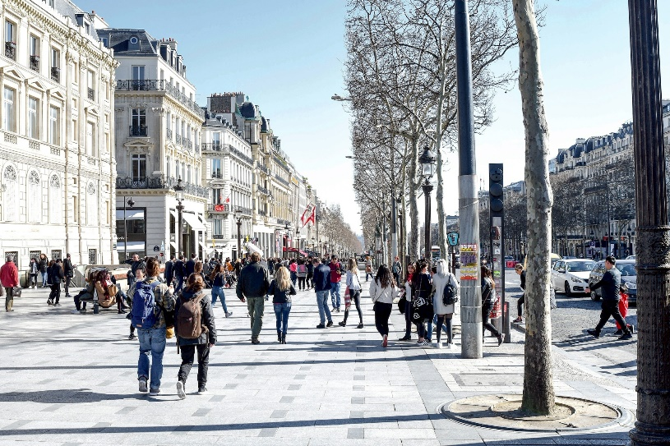

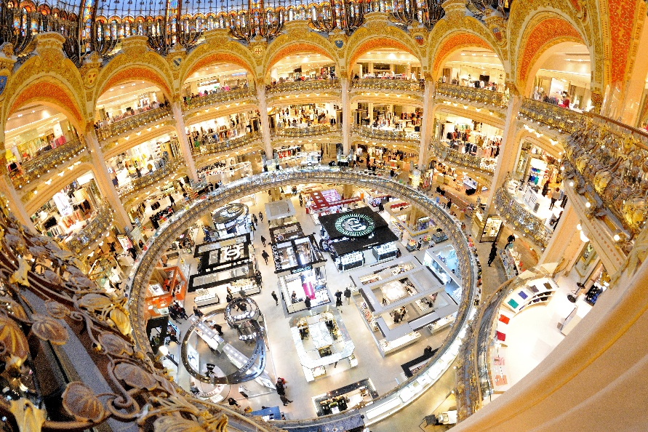

นำท่านสัมผัสกับบรรยากาศที่เต็มไปด้วยนักช้อปปิ้งจากทั่วทุกมุมโลก ในห้างสรรพสินค้าใหญ่ใจกลางกรุงปารีส ณ แกลเลอรี่ ลาฟาแยตต์ (GALERIES LAFAYETTE)

ค่ำ รับประทานอาหารค่ำ ณ ภัตตาคารอาหารท้องถิ่นร้าน Brasserie Mollard ร้านอาหารเก่าแก่ของปารีส ที่คนท้องถิ่นนิยมเข้ามาเฉลิมฉลองเทศการต่างๆ ที่สำคัญตัวอาคารใช้โครงเหล็กชนิดเดียวกันกับหอไอเฟล

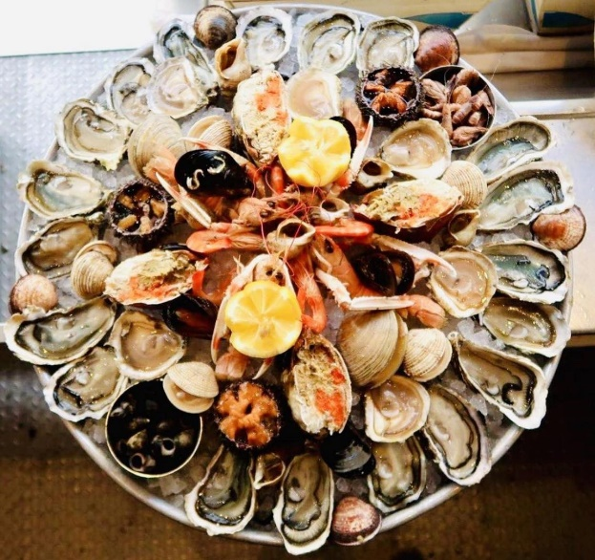
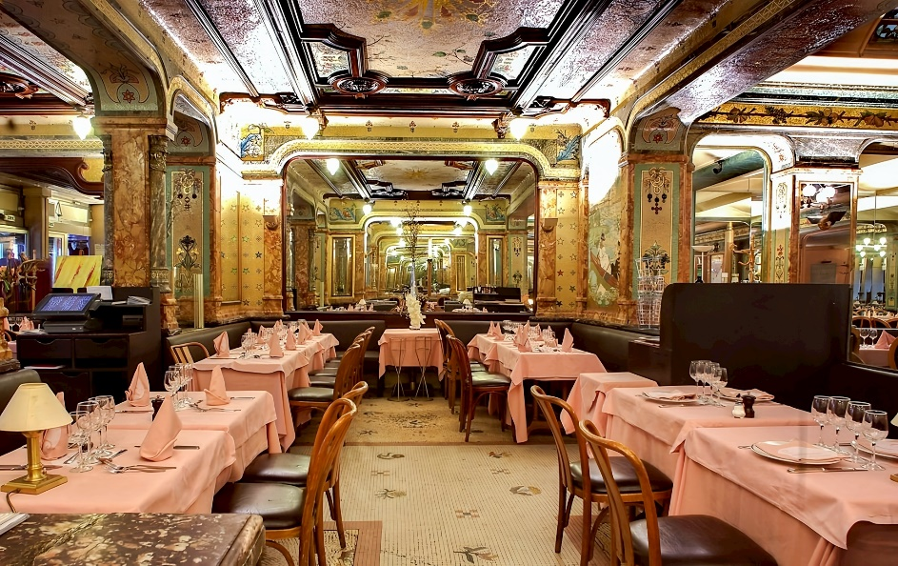
พร้อมพิเศษ หอยเอสคาโก้ ต้นตำหรับฝรั่งเศส พร้อมไวน์แดง และ Seafood Platter

**กรณีมีเหตุสุดวิสัย ที่ร้านปิดกะทันหัน หรือเกิดเหตุที่ทำให้ไม่สามารถใช้บริการร้านได้ บริษัทฯ ขอสงวนสิทธิ์ในการเปลี่ยนร้านให้ โดยมีราคาและคุณภาพเทียบเท่าแทน**
**รูปภาพเป็นเพียงตัวอย่างเท่านั้น รายการอาทะเลอาจมีปรับเปลี่ยนตามวัน**

ที่พัก Mercure Porte De Versailles Expo หรือเทียบเท่าในระดับเดียวกัน
(โรงแรมที่ระบุในรายการทัวร์เป็นเพียงโรงแรมที่นำเสนอเบื้องต้นเท่านั้น ซึ่งอาจมีการเปลี่ยนแปลงแต่โรงแรมที่เข้าพักจะเป็นโรงแรมระดับเทียบเท่ากัน โดยจะแจ้งพร้อมใบนัดหมาย 5-7 วันก่อนการเดินทางและขอสงวนสิทธิ์ในการปรับเปลี่ยนที่พักไปเมืองใกล้เคียงในกรณีมีงานเทรดแฟร์หรือเทศกาล)
วันที่เก้า จัตุรัสทรอกาเดโร • จุดถ่ายรูปกับหอไอไฟล (EIFFEL) ปารีส-ชาร์ล เดอ โกล (เช้า/-/-)

เช้า บริการอาหารเช้า ณ ห้องอาหารของโรงแรม
นำท่านถ่ายรูปหอไอเฟลที่สวยที่สุด ณ จัตุรัสทรอกาเดโร (TROCADÉRO) แต่เดิมบริเวณนี้เคยใช้เป็นสถานที่จัดงานสำคัญๆ ของประเทศอยู่หลายครั้ง แต่โด่งดังด้วยเพราะทัศนียภาพที่ท่านจะสามารถเห็น หอไอไฟล (EIFFEL) ได้อย่างไม่มีอะไรมาบดบัง โดยหอส่งสัญญาแห่งนี้นั้น ถือเป็นสัญลักษณ์ของพาปารีสที่พลาดไม่ได้ด้วยประการทั้งปวง หอไอเฟลนั้น ตั้งตามชื่อของสถาปนิกผู้ออกแบบ กุสตาฟ ไอเฟล เพื่อใช้เป็นสัญลักษณ์ในงาน แสดงสินค้าโลก ในปี 1889 เมื่อมีภาพยนตร์เรื่องใดที่จะกล่าวถึงปารีส ก็จะจะต้องมีโครงสร้างเหล็กเจ้าของความสูง 324 เมตร ที่เคยเป็นอาคารที่สูงที่สุดในโลก แห่งนี้อยู่ด้วยเสมอ

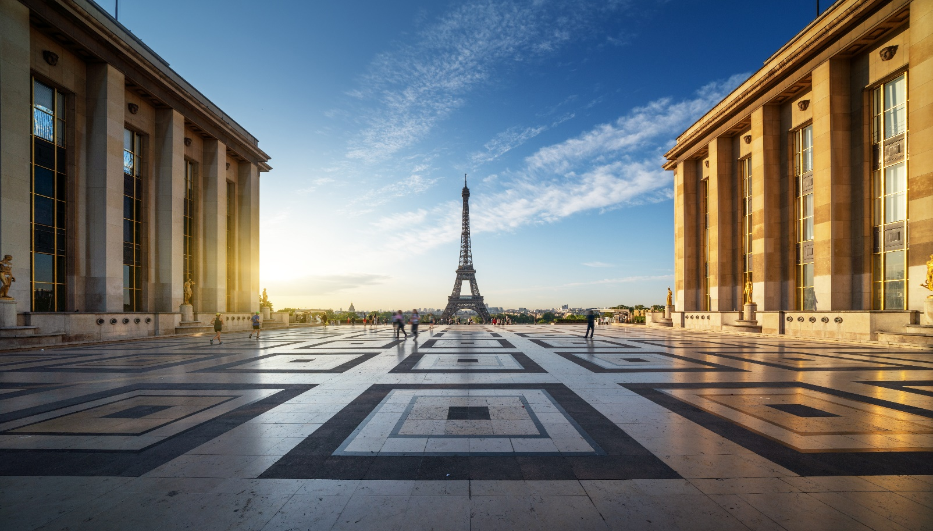

 ด้วยลักษณะที่แปลกตา สร้างความไม่คุ้นเคยต่อชาวปารีส ถึงขนาดมีการเรียกร้องให้รื้อทิ้งหลังจากงานสิ้นสุดลง แต่หอไอเฟลก็สามารถพิสูจน์ตัวเองและลบคำสบประหม่า จนกลายเป็นสถานที่แรกๆ ที่เมื่อมีคนพูดถึง

14.25 น. ออกเดินทางกลับสู่ กรุงเทพฯ ประเทศไทย โดยสายการบิน เที่ยวบินที่ EK074 **บริการอาหารและเครื่องดื่มบนเครื่อง **
วันที่สิบ สนามบินดูไบ • สนามบินสุวรรณภูมิ

00.15 น. เดินทางถึง สนามบินนานาชาติดูไบ ให้ท่านผ่อนคลายอริยบทระหว่างรอเวลาเปลี่ยนเครื่อง
03.05 น. เดินทางสู่ ท่าอากาศยานนานาชาติสุวรรณภูมิ โดยสายการบินเอมิเรตส์ เที่ยวบินที่ EK 384
12.05 น. เดินทางถึง สนามบินสุวรรณภูมิ กรุงเทพฯ โดยสวัสดิภาพ พร้อมความประทับใจมิรู้ลืม
*******************************************************
หมายเหตุ: โปรแกรมและรายละเอียดของการเดินทางอาจมีการเปลี่ยนแปลงหรือสลับกันได้ตามความเหมาะสมทั้งนี้ขึ้นอยู่กับสภาวะอากาศ และเหตุสุดวิสัยต่างๆ ที่ไม่สามารถคาดการณ์ล่วงหน้า เช่น บางสถานที่ในยุโรปอาจปิดในวันอาทิตย์ หรืออาจะมีการปิดปรับปรุง หรืออาจทำการจองไม่ได้เนื่องจากต้องรอกรุ๊ปคอนเฟิร์มก่อนทำการจอง หากวันเดินทางตรงกับวันเหล่านี้ โดยทางบริษัทฯจะคำนึงถึงผลประโยชน์ และความปลอดภัยของผู้ร่วมเดินทางเป็นสำคัญ และขอขอสงวนสิทธิ์ในการเปลี่ยนโปรแกรมโดยแจ้งให้ท่านทราบล่วงหน้า หากทราบเวลาและสถานที่ที่แน่นอนก่อนเดินทาง
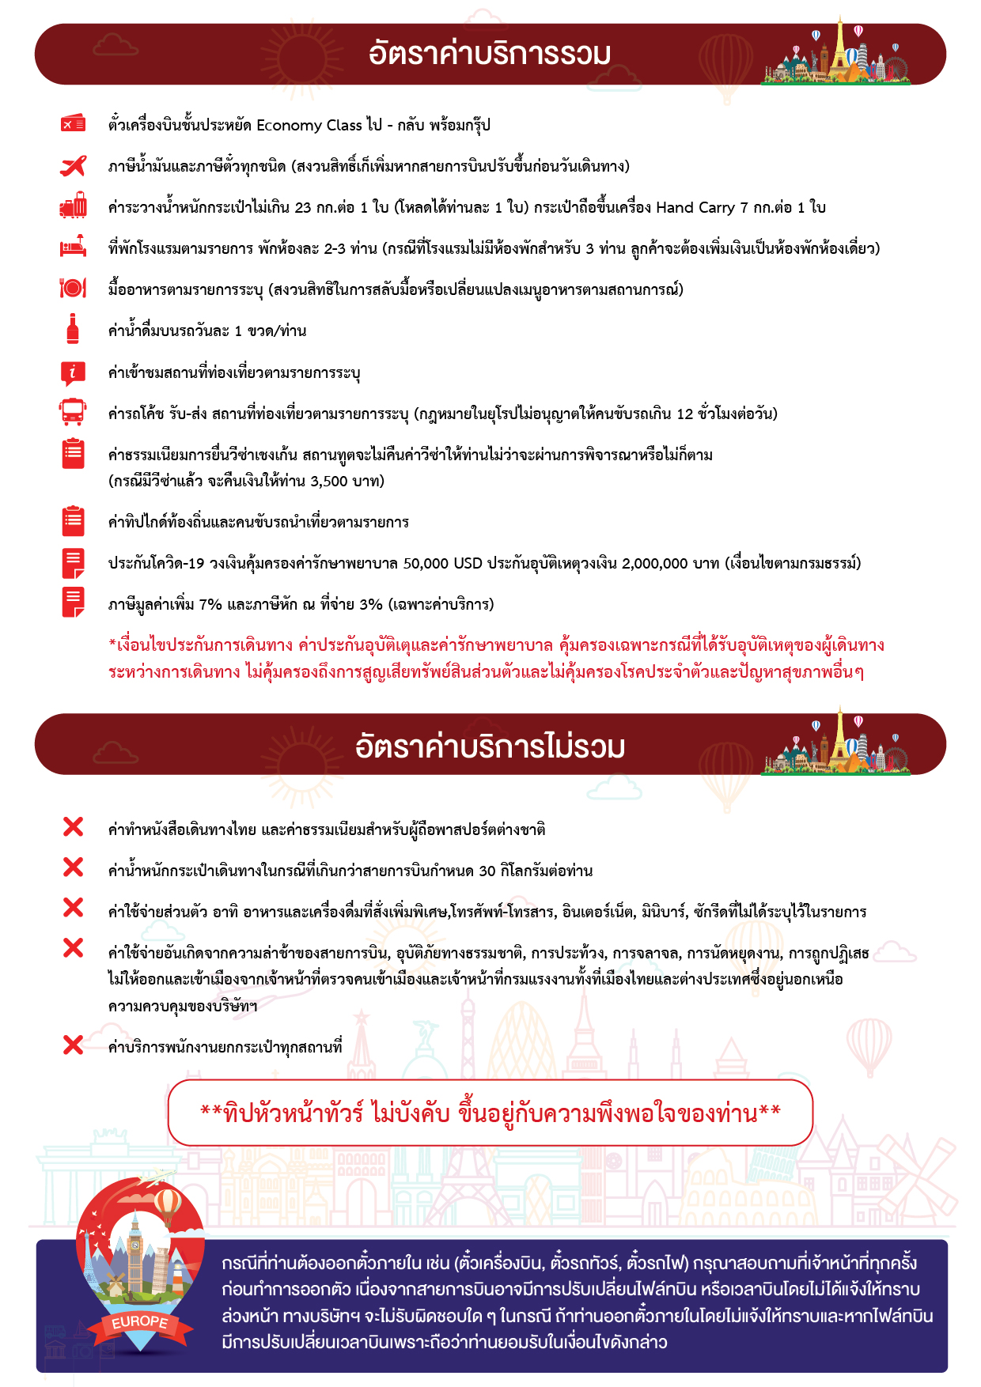

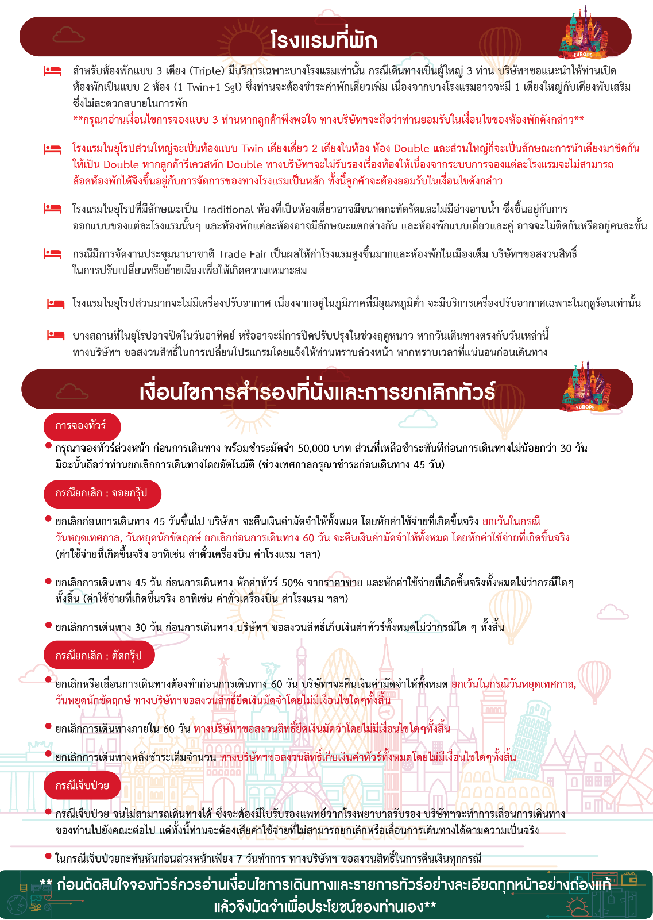

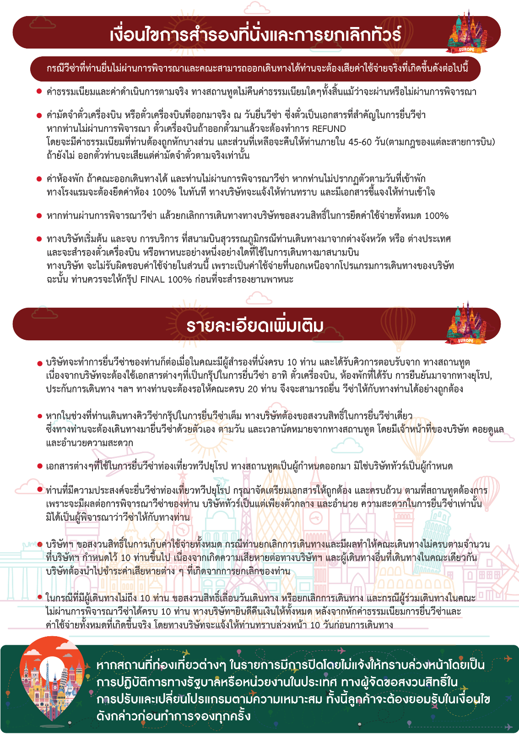
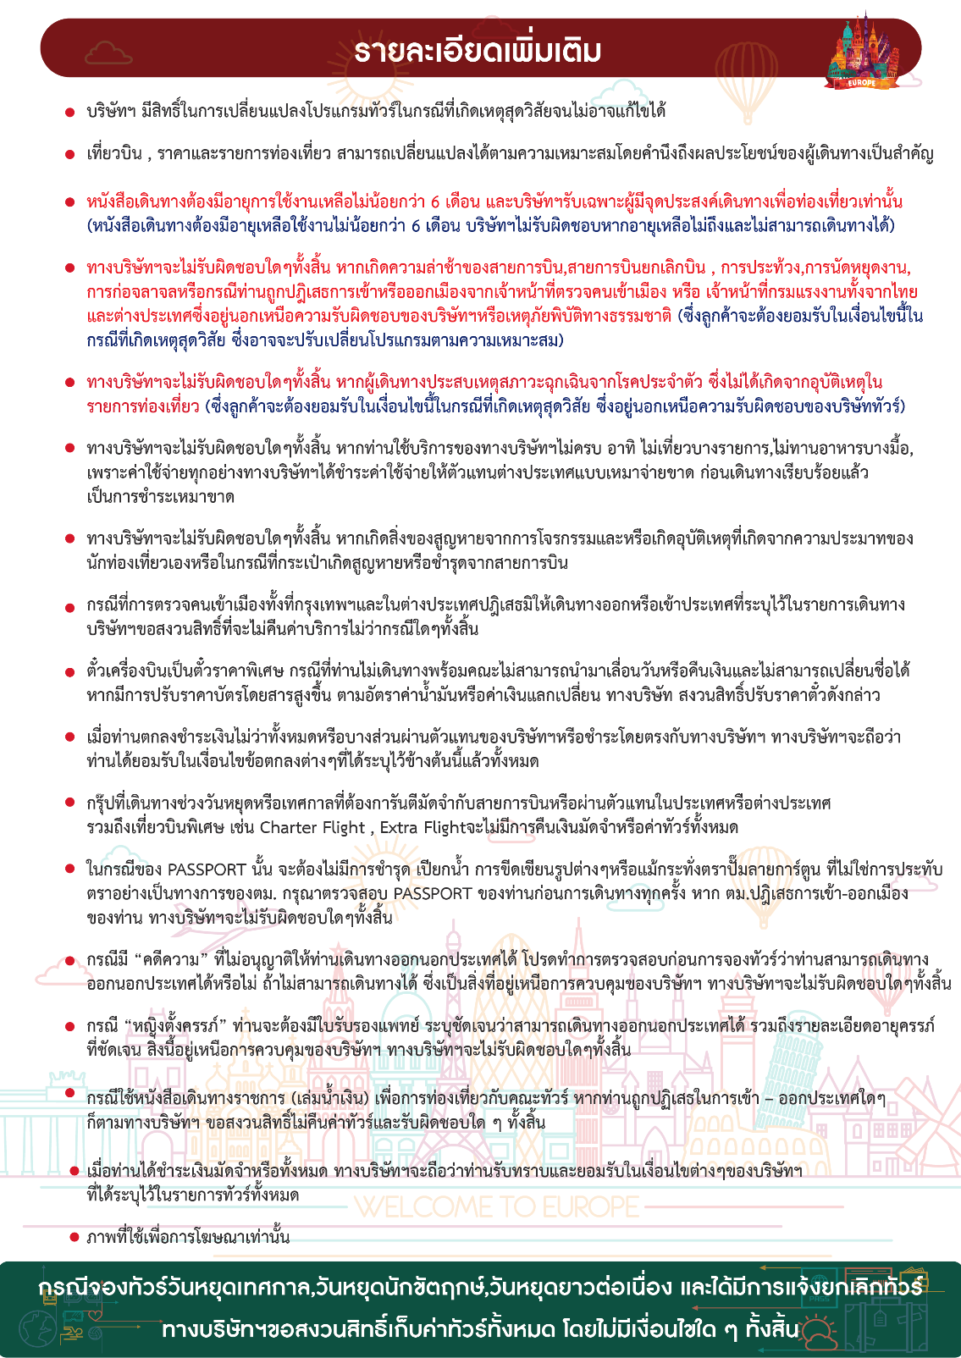
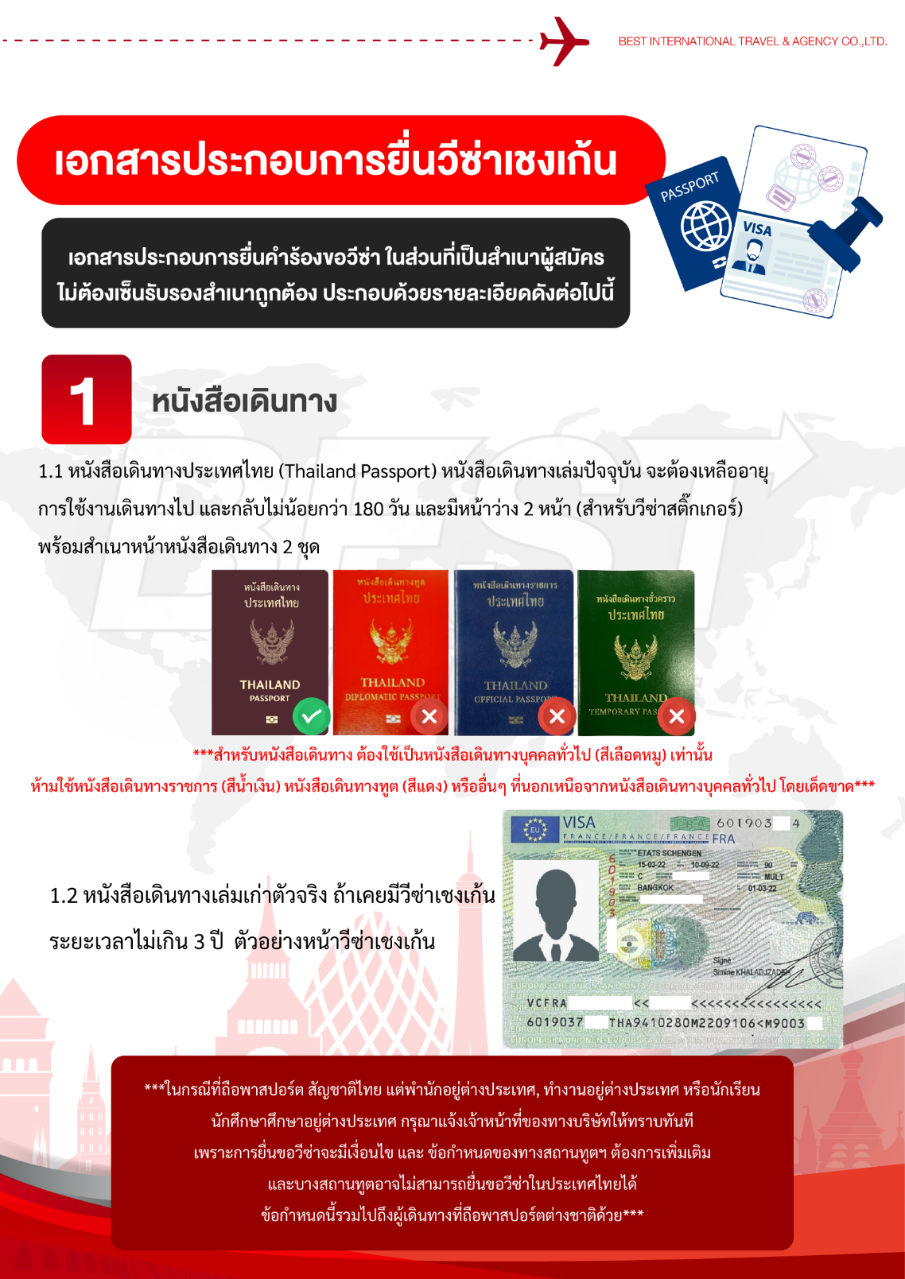
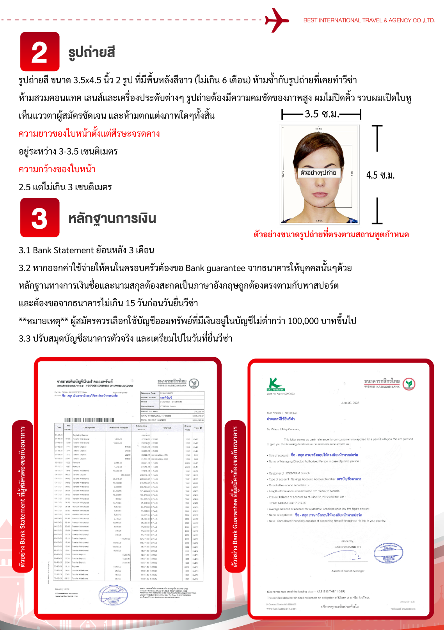

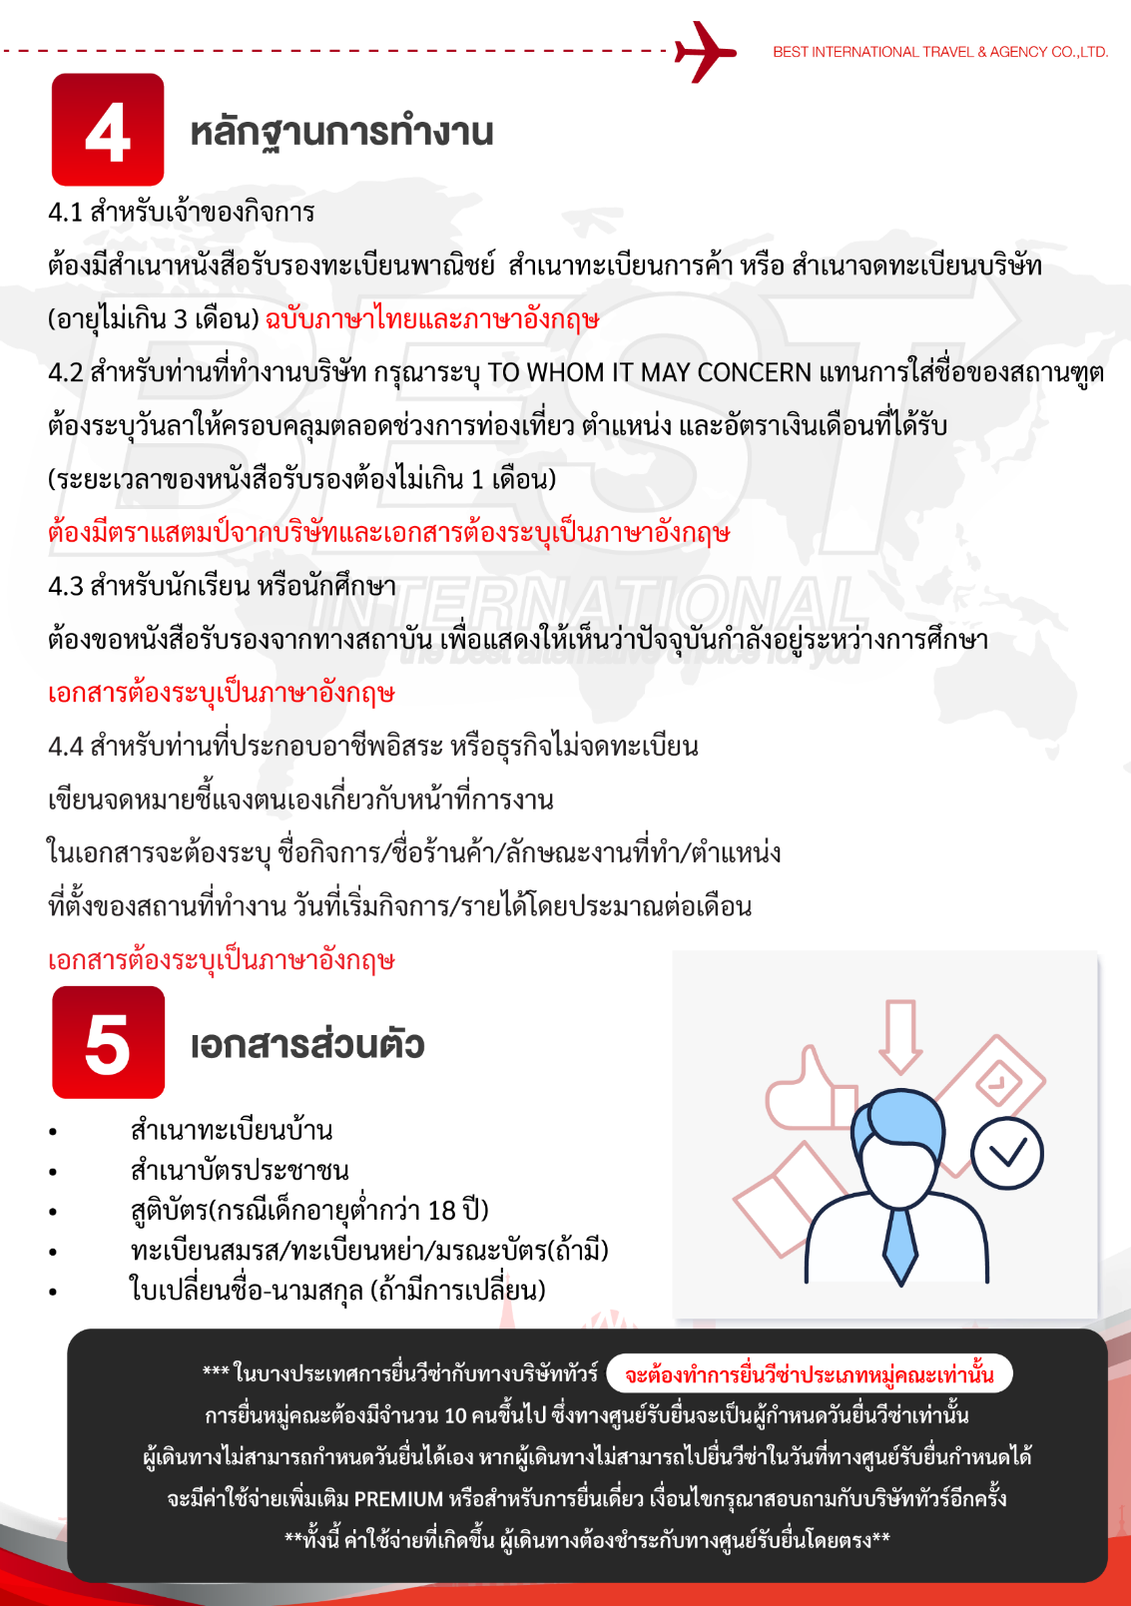

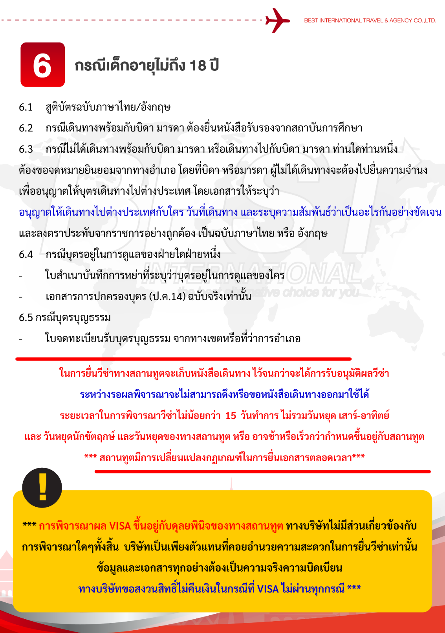

แบบฟอร์มสำหรับกรอกข้อมูลยื่นวีซ่า
- ข้อมูลเกี่ยวกับหนังสือเดินทางของผู้เดินทาง
ชื่อและนามสกุล _______________________________________________________________________________________________________
ชื่อและนามสกุลเก่า(ถ้ามี) ____________________________________________________________________________________________
ชื่อและนามสกุล (ระบุเป็นภาษาอังกฤษ) __________________________________________________________________________
หมายเลขบัตรประจำตัวประชาชน 13 หลัก

วัน/เดือน/ปีเกิด ค.ศ. ____________________________________ สถานที่เกิด (จังหวัด) ___________________________________
- ข้อมูลของผู้เดินทาง และครอบครัว
ที่อยู่ปัจจุบัน(ที่สามารถติดต่อได้) _______________________________________________________________________________________
โทรศัพท์มือถือ _______________________________ E-mail : ________________________________________
สถานภาพ : โสด สมรสโดยจดทะเบียนสมรส สมรสไม่ได้จดทะเบียน
หย่า หม้าย
วัน/เดือน/ปี ค.ศ. การเปลี่ยนสถานภาพ(สมรส, หย่า ฯลฯ) ____________________________
ถ้าท่านสมรส โปรดระบุรายละเอียดของคู่สมรส
ชื่อและนามสกุลคู่สมรส (ระบุเป็นภาษาอังกฤษ) ___________________________________
วัน/เดือน/ปีเกิด ค.ศ. ของคู่สมรส ________________________
สถานที่เกิด (จังหวัด) _______________________
- ข้อมูลของผู้เดินทางเกี่ยวกับอาชีพ, หรือถ้ากำลังศึกษาอยู่ ให้ลงรายละเอียดของสถานที่ศึกษา และลงรายละเอียดอื่นๆ ลงในช่องว่าง
3.1) ชื่อบริษัทที่ทำงาน, โรงเรียน, มหาวิทยาลัย (ระบุเป็นภาษาอังกฤษ)
________________________________________________________________________________________________________________________
3.2) ที่อยู่ของบริษัทที่ทำงาน, โรงเรียน, มหาวิทยาลัย (ระบุเป็นภาษาอังกฤษ)
________________________________________________________________________________________________________________________
3.3) งานปัจจุบันทำอาชีพ โปรดระบุตำแหน่ง (ระบุเป็นภาษาอังกฤษ และภาษาไทย)
________________________________________________________________________________________________________________________
3.4) เบอร์โทรศัพท์ที่ทำงาน หรือเบอร์โทรศัพท์สถาบันที่ท่านกำลังศึกษาอยู่ _______________________________
- ข้อมูลเกี่ยวกับการเดินทางไปต่างประเทศ
4.1) ท่านเคยมีวีซ่าเชงเก้นในกลุ่มเชงเก้นภายในระยะเวลา 3 ปี (ถ้ามีโปรดระบุ)
มีวันที่ออกวีซ่า และวันที่หมดอายุวีซ่า ให้ตรวจสอบที่หน้าเชงเก้นที่ท่านเคยเดินทาง
ประเทศ ______________ วันที่ออกวีซ่า ___________________วันหมดอายุวีซ่า ___________________
ประเทศ ______________ วันที่ออกวีซ่า ___________________วันหมดอายุวีซ่า ___________________
ประเทศ ______________ วันที่ออกวีซ่า ___________________วันหมดอายุวีซ่า ___________________
ประเทศ ______________ วันที่ออกวีซ่า ___________________วันหมดอายุวีซ่า ___________________
ไม่เคยมีวีซ่าเชงเก้น
4.1.1) ถ้าท่านเคยมีวีซ่าเชงเก้น โปรดระบุวันที่สแกนลายนิ้วมือล่าสุด
(ผู้สมัครสามารถตรวจสอบรายละเอียด วัน เดือน ปี ที่สแกนลายนิ้วมือล่าสุด)
ได้จากหน้าวีซ่าเชงเก้นล่าสุดที่ท่านเคยเดินทาง)
ประเทศ _________________________________ วันที่สแกนลายนิ้วมือล่าสุด _______________________________
- ค่าใช้จ่ายในการเดินทาง
ออกค่าใช้จ่ายเอง
มีผู้ออกค่าใช้จ่ายให้ ระบุชื่อ___________________________________ความสัมพันธ์________________________________
- ท่านมีเดินทางต่างประเทศก่อนวันที่เดินทางตามรายการภายใน 45 วันหรือไม่ _______________________________
7) มีวันใดที่ท่านคาดว่าจะไม่สะดวกยื่นวีซ่าหรือไม่_____________________________________________________________________

